OPCION DE GRADO
TRABAJO DE FORMACIÓN EMPRESARIAL

Kevin Alexander Raigoso López

Administración de Empresas
Facultad de Ciencias Económicas y Administrativas
Universidad de Bogotá Jorge Tadeo Lozano
Bogotá D.C
Agosto 2024

Práctica Empresarial en la Contraloría de Bogotá D.C

Kevin Alexander Raigoso López

Trabajo de Grado presentado como requisito para optar al título de Administrador de Empresas

Dirigido por Pilar Marcela González
Profesora Asociada I

Administración de Empresas, Facultad de Ciencias Económicas y Administrativas
Universidad de Bogotá Jorge Tadeo Lozano
Bogotá D.C
2024

Dedicatoria

A mi familia, Pedro Jose Raigoso Cardenas, Bertha Lucia López Rojas y Vanessa Raigoso López, quienes con amor y sacrificio me han guiado en la formación académica y personal. Su apoyo inquebrantable ha sido mi mayor fortaleza.

A mis estimados maestros, cuya dedicación y sabiduría ha iluminado mi camino hacia el conocimiento. Sus enseñanzas trascenderán más allá de estas páginas.

A mis queridos compañeros de clase, quienes han compartido conmigo los desafíos y las alegrías de este viaje académico. Su amistad y colaboración han enriquecido esta experiencia de aprendizaje.

A traves de nuestras discusiones, debates y momentos de estudio, hemos crecido juntos y nos hemos apoyado mutuamente, Agradezco sinceramente su compañerismo y camaradería.

Gracias por ser mi inspiración y creer en mí. Este logro también es de ustedes.

Agradecimientos

Quisiera expresar mi sincero agradecimiento a la profesora Pilar Gonzalez, por su invaluable orientación, apoyo y dedicación durante todo el proceso de realización de este trabajo de grado. Sus comentarios perspicaces, su estímulo constante y su compromiso con mi desarrollo académico fueron fundamentales para alcanzar este logro. Estoy profundamente agradecido/a por su mentoría y por haber sido una fuente de inspiración a lo largo de esta travesía académica.

Tabla de contenido
PARTE I
- INTRODUCCIÓN
- OBJETIVOS
- LA EMPRESA
3.1. PRESENTACIÓN
3.2. PROPÓSITO
3.3. PRODUCTOS Y SERVICIOS
3.4. JEFE Y TUTOR DE LA PRÁCTICA
- EL PRACTICANTE
4.1. HORARIO Y UBICACIÓN
4.2. CARGO
4.3. EQUIPO
- PRACTICA EMPRESARIAL
5.1. LA BÚSQUEDA
5.2. EMPRESA ESCOGIDA
5.2.1. RAZÓN
5.2.2. TRÁMITE
5.2.3. INDUCCIÓN Y SOCIALIZACIÓN DEL PUESTO DE TRABAJO
5.3. EL ESTUDIANTE
5.3.1. FORTALEZAS Y DEBILIDADES IDENTIFICADAS
5.3.2. REFLEXIÓN DE BUSCAR TRABAJO

- ANÁLISIS DEL ENTORNO EMPRESARIAL
6.1. CLIENTES
6.2. PROVEEDORES
6.3. COMPETENCIA
6.4. ENTES REGULADORES
6.4.1. A NIVEL EXTERNO
6.4.2. A NIVEL INTERNO
6.5. GRUPOS DE INTERES
6.6. IMPORTANCIA DE LA ENTIDAD
- DESARROLLO DE LA PRÁCTICA
7.1. AREA FUNCIONAL; RECURSOS E INFRAESTRUCTURA
7.2. EL PRIMER DÍA
7.3. DETALLES DE LA ENTIDAD
7.3.1. CULTURA ORGANIZACIONAL
7.3.2. DIFERENCIAL
7.3.3. OTROS ASPECTOS IMPORTANTES
7.3.4. OPINIONES
7.4. REFLEXIÓN FINAL

PARTE II
- ANALISIS DOFA

PARTE III
- PLAN DE MEJORAMIENTO
PARTE IV
- CONCLUSIONES DE LA PRÁCTICA

Lista de Figuras

Figura 1 Logo de la Contraloría de Bogotá D.C
Figura 2 Modelo de operaciones por procesos
Figura 2 Factores que intervienen en el clima organizacional
Figura 5 Logo de la Auditoría General de la República - Colombia.
Figura 6 Logo del Consejo de Bogotá D.C
Figura 7 Logo de la Procuraduría General de Nación.
Figura 8 Logo de la Veeduría Distrital.
Figura 9 Logo de la Personería de Bogotá D.C.
Figura 10 Aspectos metodológicos: Recolección de Información.
Figura 11 Resultados de la encuesta

Lista de Tablas
Gráfico 1 Tipo auditoría y siglas
Gráfico 2 Talento humano - Perfiles
Gráfico 3 Opciones práctica empresarial
Gráfico 4 Nomenclatura expedientes auditoria
Gráfico 5 Horarios reunión proyectos de inversión
Gráfico 6 Clima laboral
Gráfico 7 Matriz MEFI
Gráfico 8 Matriz MEFE
Grafico 9 Matriz DOFA

Glosario

Auditoría: Control sobre los procedimientos que desarrolla una entidad.
Control Fiscal: Ejercicio de verificación fiscal a aquellas instituciones que comprendan recursos del estado o relacionados.
Expediente Electrónico: Hoja de Excel que comprende cierta cantidad de documentos y archivos a lo largo del proceso de la Auditoría Financiera y de Gestión.

Resumen

El siguiente trabajo desarrolla el trasfondo de la práctica empresarial del estudiante, partiendo desde la búsqueda temprana de la corporación hasta su integración formal, así como el establecimiento de su plan de trabajo, equipo e infraestructura. Se reconocerá la influencia de estos y otros factores en su proceso formativo y profesional.
Palabras clave: Contraloría de Bogotá D.C, IDRD.

Abstract

The following work develops the background of the student's business practice, starting from the early search for the corporation to its formal integration, as well as the establishment of its work plan, equipment and infrastructure. The influence of these and other factors in their training and professional process will be recognized.
Keywords: Contraloría de Bogotá D.C, Proyectos de Inversión, IDRD.

Introducción

El estudiante se encuentra en el último semestre de administración de empresas, y como opción de grado, decide realizar sus prácticas universitarias en la Contraloría de Bogotá D.C, en el sector Cultura, Recreación y Deporte, y ubicado en el IDRD (Instituto Distrital de Recreación y Deporte). En el siguiente informe se expone una descripción más detallada sobre la Contraloría de Bogotá, su equipo de trabajo, características del cargo del practicante, el proceso de elección de la empresa para la práctica laboral y el análisis del entorno y la cultura de la compañía, con el fin de reconocer el trabajo del estudiante a lo largo del semestre, y su reflexión a nivel personal y sobre el trabajo desde el área de Administración.

Objetivos

Objetivo General
Consolidar un expediente que incluya la información pertinente del estudiante en su práctica empresarial, partiendo desde la búsqueda de la empresa hasta la finalización de su plan de trabajo, recolección de información, análisis e impacto a nivel personal, académico y profesional.

Objetivos Específicos
Determinar el impacto de la entidad, del equipo de trabajo y del ambiente laboral hacia el estudiante y su proceso formativo.
Establecer un plan de mejoramiento mediante el diagnóstico y DOFA, sobre la experiencia y estadía del estudiante en la entidad.

PARTE I

- LA EMPRESA

  - PRESENTACIÓN.

La Contraloría de Bogotá D.C. es una entidad pública que se encarga de vigilar la gestión fiscal del Distrito Capital y de los particulares que manejen fondos o bienes del mismo, en aras del mejoramiento de la calidad de vida de los bogotanos (Consejo de Bogotá, Acuerdo 658 de 2016).


La entidad nace como recomendación de la misión Kemmerer, con el fin de tener una gran oficina de control en la nación. Para septiembre de 1929, el Consejo Municipal de Bogotá aprobó el acuerdo 23 del citado año, por medio del cual se creó la Contraloría de Bogotá, que ha cambiado de nombre a lo largo de los años, pero ha mantenido su misión, objetivos y empeños de establecer control de equilibrio y ética para el desarrollo de la suprema metrópoli de Colombia. (Contraloría de Bogotá, s. f.).
Figura 1. Logo Contraloría de Bogotá D.C. Nota: Contraloría de Bogotá D.C. (2002). Resolución Reglamentaria.

Sus sedes han variado, desde el edificio “Condominio” de la Avenida Jiménez, pasando por el Centro Administrativo Distrital hasta la actual sede principal en el edificio de la Lotería de Bogotá (Carrera 32ª No. 26 A – 10). Para comunicarse con la entidad, puede llamar al siguiente número telefónico: (601- 335 8888). También puede visitar su página web en www.contraloriabogota.gov.co
  - PROPÓSITO.

Al día de hoy, la Contraloría de Bogotá D.C tiene como misión vigilar la gestión de los recursos del distrito capital, enfocándose en la transparencia, oportunidad y efectividad (Contraloría de Bogotá, s. f. ). La entidad ha podido desarrollar un marco estable de supervisión, pero al verse implicada con el dinero público, tiene un factor de riesgo bastante grande en sus operaciones, que, si no se observan con cautela, deterioran la confianza de la ciudad hacia la entidad, y, en consecuencia, la calidad de vida de los ciudadanos.

De acuerdo con el articulo 10 del segundo capítulo del acuerdo 658 del 2016, por parte del Consejo de Bogotá D.C, La estructura interna de la Contraloría de Bogotá D.C se divide por el Despacho del Contralor Auxiliar, la Dirección de Planeación, de Tecnologías de la Información y las Comunicaciones, la Dirección de Estudios de Economía y Política Pública, Movilidad, Hábitat y Ambiente, Servicios Públicos, Salud, Integración Social, Gobierno, Educación, Hacienda, Turismo y Desarrollo, Cultura, Recreación y Deporte, Gestión Jurídica, Equidad y Género, Seguridad, Convivencia y Justicia, Responsabilidad Fiscal Administrativa y Financiera, y de Talento Humano (Consejo de Bogotá D.C ,2016).

Para 2026, la Contraloría de Bogotá D.C será un referente del control fiscal por la vinculación activa de los ciudadanos, la transformación digital del control fiscal y la efectividad de los resultados, aportando al desarrollo sostenible de la ciudad. De aquí resaltaría los resultados; Que sea el factor más importante y que la contraloría de Bogotá D.C, más allá de tener una referencia sobre los procesos, que busque siempre la efectividad de la ejecución de los contratos, las resoluciones y/o proyectos de inversión en la capital y, que sean los procesos, la transformación digital y la vinculación activa de los ciudadanos un medio por el cual se evidencien resultados positivos en Bogotá D.C.

La entidad cuenta con varios principios institucionales que corresponden al buen desarrollo del clima organizacional, partiendo desde la honestidad, el respeto, el compromiso, la diligencia, hasta la justicia y la confianza. En base a esto, los resultados sobre la vigilancia del gasto público han sido eficientes, como por ejemplo los 55 elefantes blancos que le cuestan 1.5 billones a la Capital (Infobae, 2023). Estos han sido estipulados en la misión, como punto de partida y visión, como punto de llegada, se ven relacionados intrínsecamente con estos principios. Si no se lleva a cabo un ambiente laboral sano, que motive a los funcionarios a llevar a cabo sus objetivos esforzándose cada vez más. La entidad perderá productividad al punto de llegar a ser un organismo que no cumpla el fin propuesto desde su creación. Dentro de la organización, estos principios se ven muy bien implementados; En su estadía como practicante, el estudiante ha podido evaluar que los funcionarios en la dirección Cultura, Recreación y Deporte comprenden el valor del talento humano como un potencial para la optimización de procesos. Siempre saludan, son cordiales y atienden a cada persona con un nivel de profesionalismo adecuado.
  - PRODUCTOS Y SERVICIOS.

Según la Contraloría de Bogotá D.C, en su reseña histórica (s. f.), se destacan varios servicios como organismo de control fiscal, a nivel distrital. En primer lugar, un control financiero que establece si los estados financieros de una entidad refleja de forma razonable el resultado de sus operaciones, comprobando las transacciones emitidas, las cuales deben cumplir con las normas prescritas.

En aras de transparencia, la entidad también se encarga de comprobar las actividades cuantitativas de una entidad para determinar su ejecución conforme a las leyes estipuladas. Como control de gestión, se dictamina una forma donde sea medible la eficiencia y eficacia de una entidad en la administración de los recursos públicos

Como control de resultados, la entidad logra examinar el desarrollo de los objetivos de los sujetos de vigilancia, así como su cumplimiento en planes, programas y proyectos en un periodo determinado. Como revisión de cuentas, se encarga de estudiar de forma detallada los documentos que soportan las operaciones realizadas, en ámbito legal, técnico, financiero y contable, en aras de establecer la economía, eficacia, eficiencia y equidad en el actuar de la entidad.

La Contraloría de Bogotá ha podido desempeñarse como una entidad fundamental en el distrito, que procura mejorar la calidad de vida de los ciudadanos. Ha sabido manejar la venta de sus servicios, que varían según la estrategia y el sector que la entidad vigile. Este proceso se ve implicado en identificar los segmentos de mercado, es decir, qué cantidad de entidades gubernamentales, empresas privadas u organizaciones sin fines de lucro tienden a necesitar regulación sobre el estado de su situación financiera o relacionados. Posteriormente, se establece una mesa y equipo de trabajo que, de la mano de profesionales especializados y unos objetivos a desarrollar, se cumpla un fin determinado.

Por otro lado, logra promocionar activamente su catálogo de servicios mediante seminarios web, conferencias a instituciones gubernamentales y/o públicas, envíos de correos electrónicos con toda la información de la compañía, entre otros.

Así mismo, la Contraloría de Bogotá D.C. establece productos y servicios en base al modelo de operaciones por procesos (Ver figura 2), el cual establece cuatro (4) procesos estratégicos, tres (3) procesos misionales y seis (6) procesos de apoyo (Contraloría de Bogotá D.C, 2012).

FIGURA 2
MODELO DE OPERACIONES POR PROCESOS
Nota: Contraloría de Bogotá D.C. (2012, 08 de octubre). Estudio técnico soporte de la propuesta de ajuste organizacional de la Contraloría de Bogotá. TOMO 2 PROPUESTA

  - JEFE Y TUTOR DE LA PRACTICA.

Según el artículo segundo de la resolución 0141 del 1 de febrero de 2024, al estudiante se le designa como tutor de la practica laboral, el director de Cultura, Recreación y Deporte Sebastián Montoya Mejía, abogado con maestrías en ciencias políticas y relaciones internacionales, con énfasis en políticas de seguridad y, con más de 10 años de experiencia en el sector público (Montoya, s. f. ). Su correo institucional es smontoya@contraloriabogota.gov.co y su teléfono directo es 3207317573.

El Dr. Sebastián, como director, gestiona la parte administrativa en la auditoría. Sin embargo, el subdirector Diego Fidel Cortes se encarga de la parte operativa de la auditoría, por ende, él es el jefe inmediato del estudiante, con el cual ha podido establecer su horario de trabajo, los objetivos generales y específicos de la práctica laboral.
- EL PRACTICANTE.

  - HORARIO Y UBICACIÓN
El día 01 de febrero se reunió el subdirector de Cultura, recreación y Deporte Diego Cortes Macias y el estudiante Kevin Alexander Raigoso López en el edificio de la Contraloría de Bogotá D.C, con el fin de dar inicio a la ejecución de la vinculación formativa.

El área de Cultura abarca varias instituciones y entidades, donde la Contraloría de Bogotá D.C entra a vigilar, entre ellas se encuentran IDARTES, FUGA (Fundación Gilberto Álzate Avendaño), Canal Capital y la Orquesta Filarmónica de Bogotá. Por otro lado, en el marco de Recreación y Deporte, entra a vigilar instituciones como el IDRD. Ahora bien, la resolución 0141 del 01 de febrero de 2024 estableció que el estudiante desarrollaría su labor como practicante en la Contraloría de Bogotá D.C, en el sector Cultura Recreación y Deporte. Así las cosas, al estudiante se le otorgó la ubicación en el IDRD (Instituto Distrital de Recreación y Deportes), en aras de apoyar la Auditoria Financiera y de Gestión de la entidad.

Así, se estableció la jornada de lunes a viernes de 9:00am a 4:00pm, con una intensidad semanal de 48 horas, e iniciando formalmente el 08 de febrero, culminando el 07 de agosto del presente año.

  - CARGO.

De acuerdo con la circular interna No. 032 del 02 de octubre de 2023, sobre el manejo de los expedientes de Auditoría en el Proceso de Vigilancia y Control a la Gestión Fiscal – PVCGF, se establece la organización de los documentos en las carpetas (físicas y electrónicas) por parte del equipo auditor, en la medida que se generen las actuaciones en desarrollo del proceso auditor, respetando el código de cada documento y las fechas establecidas.

La Contraloría de Bogotá (2023) define los tipos de auditoría y su código de sujeto en el gráfico 1.

GRÁFICO 1
TIPO AUDITORÍA Y SIGLAS
CODIGO SUJETO | TIPO AUDITORIA
AFG | Financiera y de Gestión
AC | Cumplimiento
AD | Desempeño
VF | Visita de control Fiscal
AEF | Actuación Especial de Fiscalización
Nota: Contraloría de Bogotá D.C (2003, 02 de octubre). Manejo de los expedientes de Audotiroa en el Proceso de Vigilancia y Control a la Gestión Fiscal - PVCGF. Circular interna.

Cada lunes, el estudiante asiste al edificio de la Contraloría de Bogotá D.C, ubicado en la Carrera 32A No. 26ª 10, con el fin de reunirse con el Dr. Jaime Rodríguez y la Dra. Luz Mery Salcedo y revisar (corregir si es necesario) la hoja de control, donde el estudiante supervisa que los documentos de la Auditoria Financiera y de Gestión estén subidos con la nomenclatura correcta, y los parámetros establecidos del expediente electrónico.

En cuanto a martes a jueves, el estudiante asiste a la sede de arquería del IDRD, ubicado en la Avenida José Celestino Mutis No. 29ª-18. Allí, el estudiante se reúne con varios miembros del equipo auditor, con el fin de trabajar de la mano de ellos y colaborar con el análisis de los informes sobre proyectos de inversión y plan de desarrollo.

En base a esto, se dictamina una mesa de trabajo, la cual establece la información básica, el equipo de trabajo, riesgos, objetivos, control fiscal interno y el cronograma de auditoría Financiera y de Gestión, con fase de actividades preliminares, actividades previas, fase de planeación, fase de ejecución, fase de informe, fase de cierre y actividades posteriores al cierre de la auditoría, como etapas respectivas.

Todos estos procesos ya están establecidos, pero se están desarrollando de manera continua. Entonces, cada día llega un radicado, una respuesta u otro documento en favor de la auditoría, los cuales cumplen la función de consolidar el expediente de vigilancia de la entidad. Aquí es donde el estudiante junto a su equipo de trabajo consolida, en el expediente electrónico, los movimientos de los documentos, como control de calidad. Por otro lado, junto a la Dra. Claudia Benavides y la Dra. María del Carmen Niño, el estudiante se encargará de revisar el macroproceso de la gestión financiera, evaluando la inversión y gasto, específicamente los planes, programas y proyectos de inversión, estableciendo un análisis de su comportamiento y una postura crítica sobre su proyección.

Posteriormente, El estudiante se reunió el 19 de febrero con el director de Cultura, Recreación y Deportes y tutor responsable de la práctica, Sebastián Montoya Mejía, quien le aprobó satisfactoriamente las funciones a desarrollar en la entidad.

  - EQUIPO.

La contraloría de Bogotá asignó un equipo de auditoría y personal de apoyo para la vigilancia y control fiscal del IDRD, en cuanto a sus movimientos financieros y de gestión. En el gráfico 2 se constituyen los perfiles del personal a cargo.

GRÁFICO 2
TALENTO HUMANO – PERFILES

CARGO /  CONTRATO | ROL | PROFESIÓN | MACROPROCESOS DE CONTROL A EVALUAR | PROCESO A EVALUAR
DIRECTOR TECNICO 009 04 | Coordinador | Abogado
SUBDIRECTOR TECNICO 068 03 | Supervisor | Administrador Deportivo – Postgrado en Gerencia Financiera
PROFESIONAL UNIVERSITARIO 219 03 | Auditor | Arquitecto – Postgrado en Derecho Urbano- derecho de la Infraestructura | Macroproceso  Gestión de  Inversión y Gasto | Proceso Gasto Público
PROFESIONAL ESPECIALIZADO 222 07 | Auditor | Administradora Pública – Postgrado en Gobierno y Control del Distrito Capital | Macroproceso  Gestión de  Inversión y Gasto | Proceso Planes Programas y Proyectos
PROFESIONAL ESPECIALIZADO 222 07 | Auditor | Abogado - Especialización en Derecho procesal y especialización en Control y Gobierno | Macroproceso  Gestión de_  Inversión y Gasto | Proceso Gasto Público
PROFESIONAL UNIVERSITARIO 219 03 | Auditor | Contador Público | Macroproceso  Gestión Financiera | Proceso Estados Financieros
PROFESIONAL UNIVERSITARIO 219 01 | Auditor | Ingeniero financiero - Especialización en Administración Financiera | Macroproceso_  Gestión_  Presupuestal | Proceso Presupuesto de Ingresos
PROFESIONAL UNIVERSITARIO 219 03 | Auditor | Administrador de empresas - Magister en Seguridad y Defensas Nacionales | Macroproceso  Gestión de  Inversión y Gasto | Proceso Gasto Público
PROFESIONAL UNIVERSITARIO 219 03 | Auditor | Ingeniero ambiental - Magister en Gestión Ambiental | Macroproceso  Gestión de  Inversión y Gasto | Proceso Gasto Público
CONTRATISTA | Personal de apoyo - contratista | Administrador de empresas - Gerencia de la Calidad | Macroproceso  Gestión de  Inversión y Gasto | Proceso Gasto Público
CONTRATISTA | Personal de apoyo - contratista | Administrador y Constructor Arquitectónico | Macroproceso  Gestión de  Inversión y Gasto | Proceso Gasto Público
Nota: Contraloría de Bogotá D.C. (2024). Matriz gestión de riesgo de no detección.

- PRACTICA EMPRESARIAL

  - LA BUSQUEDA

Al estudiante siempre le ha gustado la música, la cultura, el deporte y las artes en general. Esta pasión le ha exigido examinar minuciosamente el campo laboral y administrativo en el cual se quiere desempeñar. No ha sido una tarea facil para él, puesto que la mayoría de los campos son muy cerrados en cuanto a oferta laboral. Sin embargo, Para el segundo semestre del 2023, el estudiante realizó una lista de varias empresas con el fin de realizar su practica empresarial, las cuales se muestran a continuación en el gráfico 3.

GRAFICO 3
OPCIONES DE PRÁCTICA EMPRESARIAL

NOMBRE | RAZÓN SOCIAL
RT60Artist | Sello discográfico
Studio 47 | Colectivo artístico
Maravilla Records | Sello discográfico
Rompeolas Records | Sello discográfico
Jaguar Records | Sello discográfico – Editora Musical
MAD Radio Bogotá | Comunidad artística
Bizarro Live Colombia | Gestora de Eventos y conciertos
RPM Recrods | Sello discográfico
Astilla Agencia | Agencia de servicios musicales
Rustical Music | Estudio de Grabación
Paradigma Bogotá | Agencia de producción y difusión de musica independiente.
M3Music | Sello discográfico
Efecto Vinilo | Agencia de marketing cultural para artistas independientes
Grecaa Colombia | Gremio de espacios culturales, artísticos y alternativos
IDARTES | Entidad pública – Gestor de practicas artísticas de Bogotá D.C.
FUGA  (Fundación Gilberto Alzate Avendaño) | Establecimiento público adscrito a la secretaría de Cultura, Recreación y Deporte.
Orquesta Filarmónica de Bogotá | Orquesta de música sinfónica
Orquesta Filarmónica EntreCuerdas | Orquesta de música sinfónica
DNA Music | Academia de música
Songain | Editora Musical
Nota: Elaboración propia.

En base a esto, el estudiante se puso la tarea de redactar un mensaje con su interés y su perfil profesional a los correos de cada empresa. Sin embargo, consideró que, para el área en el cual deseaba estar, tanto el mensaje como el perfil en la hoja de vida tendría que ser impactante y creativo, y que pudiera atraer a los emisores. Por ello, estructuró su hoja de vida, combinando los dos campos que maneja, un diseño de impacto, y con una foto distinta, reflejando la marca personal (Curriculum y trabajo, s. f. ).

El estudiante decidió colocar como fondo de la hoja de vida, una partitura difuminada, que logra resaltar el texto, conservando la estructura artística. Así mismo, en la parte inferior del documento, puso las octavas de un piano, para que exista un contexto de quien es la persona. De esta manera, y, junto a la foto que describe perfectamente al estudiante, se desarrolló un resumen breve de sus logros, tanto en la parte administrativa, como en la parte artística.

Conforme a la lista, el estudiante se propuso a enviar por correo su hoja de vida con el asunto practica empresarial, a las diferentes compañías.

El estudiante estaba muy optimista y feliz, puesto que había varias opciones en el campo que a él le llamaba la atención. Al pasar los días, el panorama iba cambiando, porque no recibía respuesta inmediata. Sin embargo, de las 20 empresas que contactó, solo 5 le respondieron: RT60Artist, Studio47, Rompeolas Records, DNA Music y SonGain.

  - EMPRESA ESCOGIDA

    - RAZÓN.

Viendo la improbabilidad de desarrollar la práctica, en la lista que había hecho, el estudiante consideró a la Contraloría de Bogotá D.C, puesto que esta entidad vigila a tres empresas de la lista; El Instituto Distrital de las Artes (IDARTES), La Fundación Gilberto Álzate Avendaño (FUGA) Y la Orquesta Filarmónica de Bogotá. Para ello, el estudiante debería ubicarse en el sector Cultura, Recreación y Deporte.

    - TRÁMITE.

El estudiante acudió a la subdirectora de Capacitación y cooperación técnica de la Contraloría de Bogotá D.C. y logró acordar una breve reunión; una sesión corta tipo entrevista donde le preguntaban su visión profesional en 5 años, por qué buscaba ubicarse en la dirección Cultura, Recreación y Deporte, como organiza sus hobbies con su desarrollo profesional, entre otros. La sesión finalizó con el acuerdo de ubicar al estudiante como practicante en dicha dirección, teniendo en cuenta sus intereses por la cultura y la parte administrativa. Así mismo, el estudiante se comprometió a enviar la información, lo cual, ejecutó un día después.

Pasaba el tiempo, y, aunque ya era fijo su puesto como practicante, no recibía correos, llamadas o información alguna sobre el proceso u otro relacionado. El estudiante para enero se estaba desesperando, puesto que no sabía cómo iba el trámite, y ya era muy tarde para buscar otra compañía. Sin embargo, el 15 de enero de 2024 el estudiante recibió una llamada de la dirección de capacitación sobre el estado del trámite. Para el 1 de febrero salió la resolución 0141 donde se establecía formalmente la vinculación del estudiante con la Contraloría de Bogotá D.C, en el sector Cultura, Recreación y Deporte, donde el estudiante llegó al edificio de la Contraloría de Bogotá D.C para la información de la ubicación, sus labores como practicante, entre otros.

    - INDUCCIÓN Y SOCIALIZACIÓN DEL PUESTO DE TRABAJO.

En el sexto piso del edificio de la Contraloría de Bogotá D.C está ubicada la dirección de Cultura, Recreación y Deporte. Allí, el estudiante tuvo una reunión y el primer acercamiento con su futuro equipo de trabajo. Se les designó al IDRD como sujeto de Auditoria.

Luego de haber tenido la reunión, el estudiante estuvo en una capacitación sobre control de calidad (una de sus nuevas responsabilidades). En esta capacitación, se le indicó el proceso de documentación y regulación de contratos, respuestas, oficios, solicitudes, comunicaciones, papeles de trabajo, matrices y demás expedientes que la entidad tiene en cuenta para la auditoria Financiera y de gestión. La Contraloría de Bogotá D.C maneja un control de entradas y salidas, de solicitudes y respuestas, de comunicaciones y otras relaciones que tiene con la entidad a evaluar, en este caso, al IDRD. En este punto, al estudiante se le dictaminó el control de calidad de estas comunicaciones por medio de un expediente electrónico y la evidencia de estas por medio de una carpeta en drive. Ambos documentos deben anexar las referencias específicas que se usen en las fases preliminares, actividades previas, fase de planeación, de ejecución, de informe, de cierre y actividades posteriores al cierre de la auditoria, que incluyen la nomenclatura del gráfico 4.

GRAFICO 4.
NOMENCLATURA EXPEDIENTES AUDITORIA.

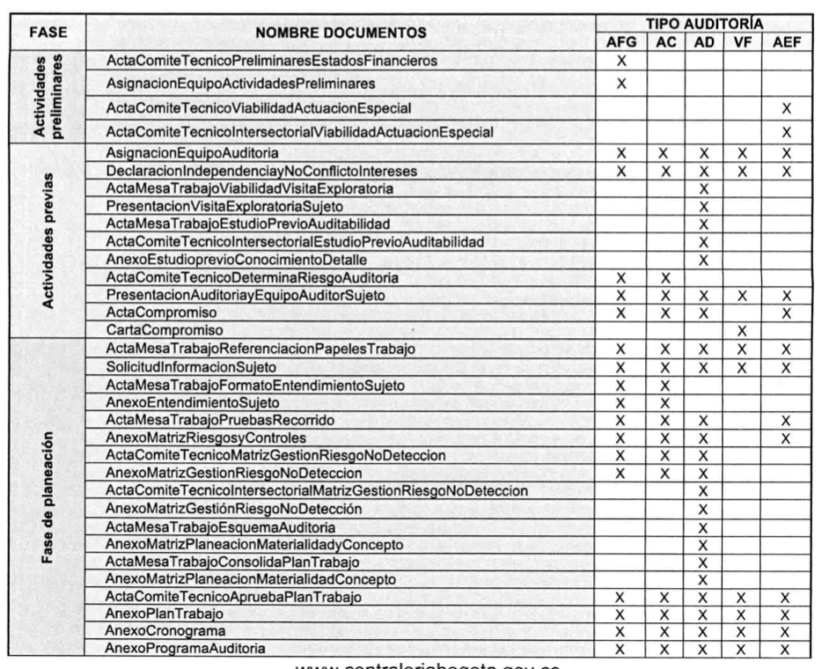

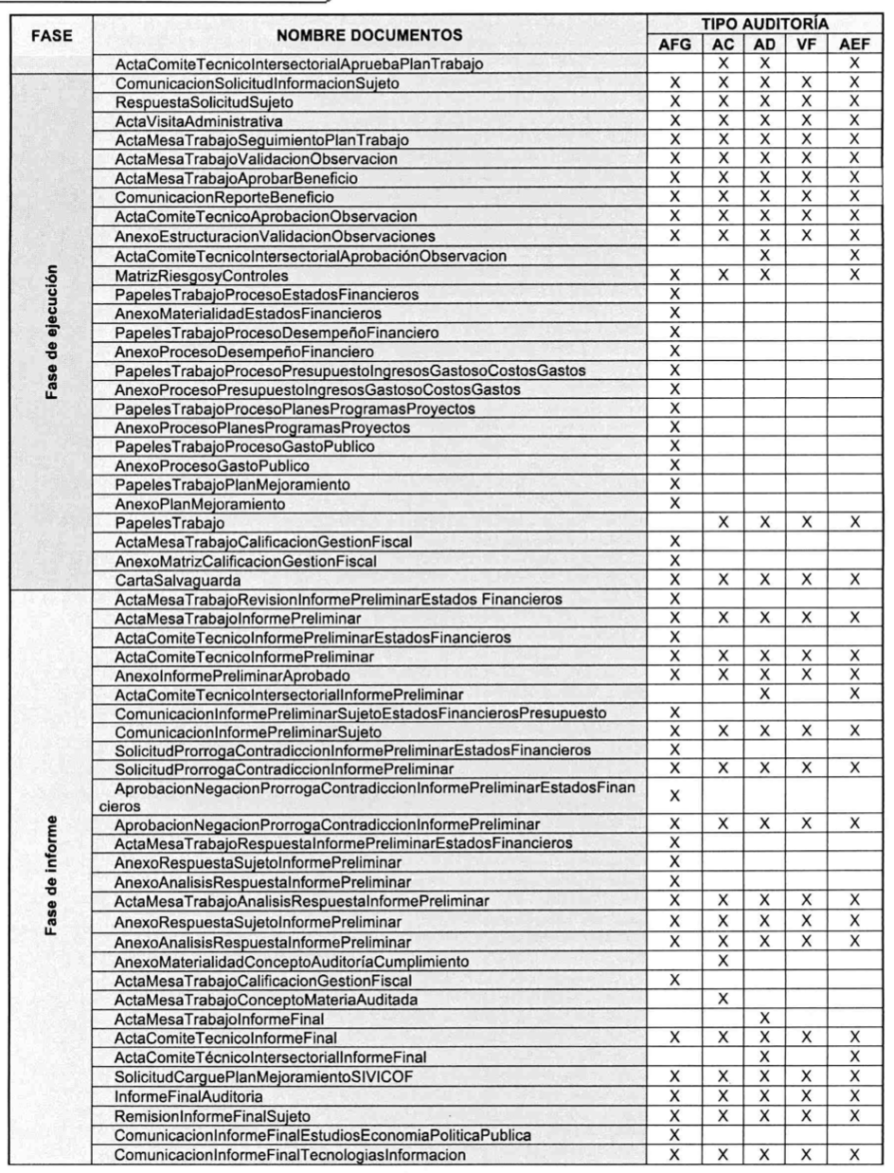

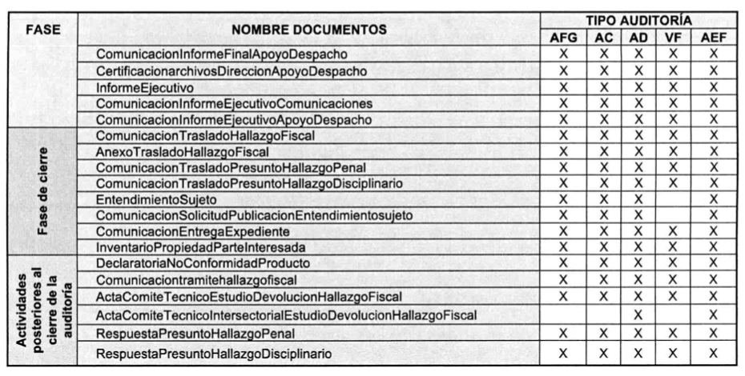
Nota: Contraloría de Bogotá D.C. (2023, 02 de octubre). Circular Interna No. 032. Manejo de los expedientes de auditoria en el Proceso de Vigilancia y Control a la Gestión Fiscal - PVCGF.

Por otra parte, El 02 de febrero de 2024, el estudiante fue a la sede de arquería del IDRD a las 9am para conocer su futura oficina y lugar de trabajo. Un sitio agradable donde pudo hablarle al equipo auditor con más detalle; los conoció y posteriormente coincidió con buena disposición en apoyar al equipo en la auditoria financiera y de gestión, más específicamente en los proyectos de inversión.

En las primeras semanas, el estudiante recibió breves capacitaciones por parte de la Dra. Claudia Benavides, quien le brindó una capacitación sobre cómo ella realiza las evaluaciones de los proyectos de inversión. En base a estas indicaciones, el estudiante optó por estudiar los 8 proyectos de inversión mediante las fichas respectivas de la estadística básica de inversión distrital (EBI), con un plazo de 5 años, con el fin de escoger un proyecto y evaluarlo. Para la semana del 4 al 7 de marzo se establecieron las reuniones de cada proyecto, con su respectivo grupo de desarrollo, con el fin de resolver dudas de los objetivos, metas, presupuesto proyectado y/o ejecutado, entre otros, estableciéndose los horarios del gráfico 5.

GRAFICO 5
HORARIOS REUNIÓN PROYECTOS DE INVERSIÓN

DÍA | LUNES 04 | MARTES 05 | MIERCOLES 06 | JUEVES 07
PROYECTO | Proyecto 7850  Hora: 9:00 am.  Proyecto 7853 Hora: 11:00 am. | Proyecto 7854  Hora: 9:00 am.  Proyecto 7856  Hora: 11:00 am. | Proyecto 7851  Hora: 9:00 am.  Proyecto: 7852  Hora: 11:00 am. | Proyecto 7857  Hora: 9:00 am.  Proyecto: 7855  Hora 11:00 a.m.
Nota: Elaboración Propia.

Luego de haber estudiado y haber escuchado cada grupo exponiendo su determinado proyecto, el estudiante optó por escoger el proyecto 7852: “Construcción de comunidades activas y saludables en Bogotá” (Alcaldía Mayor de Bogotá D.C, 2020), con el fin de evaluarlo minuciosamente y apoyar al equipo sobre la retroalimentación del desarrollo de objetivos.

  - EL ESTUDIANTE

    - DEBILIDADES Y FORTALEZAS IDENTIFICADAS.

En este proceso de ubicación laboral, el estudiante, como parte de introspección, estableció debilidades y fortalezas. En este contexto, una de las fortalezas del estudiante ha sido organizar su tiempo con antelación para el desarrollo de actividades, permitiéndole preparar y adecuar a su modo los procesos. Un ejemplo claro de esto fue haber hecho la lista de las empresas en las cuales quería entrar como pasante, la cual tomo varios meses de investigación que concluyeron de forma satisfactoria en 20 empresas. Otra fortaleza que ha podido identificar es la buena disposición para aprender cada día algo nuevo y tratar de mejorar sus capacidades día a día.

Por otro lado, una debilidad que determinó fue el mal manejo del estrés, porque tuvo casos donde tenía que subir documentos, pero faltaban firmas y respuestas que no dependían precisamente del estudiante, y esa presión conllevo a irritar al estudiante varias ocasiones. De aquí surge otra debilidad detectada y es la necesidad de control, porque el estudiante considera que, si no tiene el control de algo, así sea de un mínimo asunto, no saldrá bien.

    - REFLEXIÓN DE BUSCAR TRABAJO.

Como personas naturales, somos responsables de como creamos nuestro destino; si bien, la oferta laboral a nivel nacional tiene falencias, a veces la falta de perseverancia, determinación y visión personal hace que no encontremos aquello en lo cual queremos desempeñarnos. “Cuando algo te importa, resulta fácil impregnar parte de ti en ello, como les sucede a aquellos que han podido hacer de su vocación su forma de vida” (Vogue, 2023).

Buscar trabajo, además de los factores sociales, económicos, políticos y familiares, implica descubrirse a uno mismo; qué es aquello que más amas, aquello que hace falta en la sociedad, lo que alguien está dispuesto a pagar y aquello que haces bien. Descifrar la razón de ser de la combinación de estos factores pueden ayudar a la hora de auto conocerse a sí mismo y buscar en que sector me quiero desempeñar, que quiero hacer, entre otros. (Reyes, R, 2018).

En resumen y en base a la experiencia, se podrían establecer 3 asuntos para buscar trabajo de forma efectiva:
- Quién eres: por medio de un IKIGAI, establecer tus pasiones, tus gustos y una forma de entender en que podrías desempeñarte.
- Estudio de mercado: Si sientes que te gusta o tienes potencial en algo, busca colectivos, empresas, sociedades, fundaciones u otros organizamos que tengan esa misma afinidad.
- Disposición y Profesionalismo: este ámbito suele pasar desapercibido, pero se ha evidenciado su importancia; desarrollar un buen trabajo, un buen ambiente laboral, demostrar interés en ámbitos laborales y sociales dentro de la compañía puede abrirte puertas en otros campos que no puedes imaginar. Así mismo, pequeños actos como saludar, brindar apoyo o socializar preguntas genera buenos lazos y contactos que te pueden ayudar más adelante.

- ANALISIS DEL ENTORNO EMPRESARIAL.

  - CLIENTES, PRODUCTOS Y/O SERVICIOS.

La Contraloría de Bogotá D.C, determina varias instituciones y entidades como sujetos de control de acuerdo a la dirección especializada. Esta tiene la responsabilidad de fiscalizar el uso de los recursos públicos por parte de las diferentes entidades, lo que incluye el examen de sus cuentas, la evaluación de su gestión financiera y administrativa, y la emisión de informes y recomendaciones para mejorar la eficiencia y la transparencia en el manejo de los recursos públicos (OpenAI, 2024).

Para Participación Ciudadana, se determinan como sujetos de control las 20 localidades de Bogotá D.C. Para el sector de Movilidad se encuentra el IDU, Transmilenio, la Terminal de Transportes y la SDM. Para el sector de Hábitat y de Ambiente está el Jardín Botánico, la SDA, de Hábitat y de Planeación. Para el sector de Servicios Públicos la empresa de Acueducto, de energía, gas, y de Telecomunicaciones. Para el sector Salud, la Secretaría de Salud y los hospitales por localidades. Para el sector de Integración Social, la SDIS y el IDIPRON. Para el sector Gobierno, la SDG, el Fondo de Vigilancia y Seguridad, la Unidad Administrativa Especial del Cuerpo Oficial de Bomberos, el Fondo de Prevención y Atención de Emergencias. Para el sector Cultura, FUGA, IDARTES, OFB, Secretaría Distrital de Cultura, IDRD. Para el sector Hacienda, FONCEP, SDH, UAECD. Para el sector de Desarrollo Económico, Industria y Turismo INVEST in Bogotá, IPES, SDDE y el IDT (Contraloría de Bogotá D.C. 2012).

De esta manera, se establece que la Contraloría de Bogotá D.C maneja un promedio de 109 entidades, las cuales vigila y desarrolla el control fiscal. Así mismo, tiene como clientes fundamentales a la ciudadanía, quien otorga el poder para ejercer el control fiscal y recibe el beneficio generado por la labor de la regulación fiscal, y el Consejo de Bogotá, el cual recibe los productos del control fiscal que requiere para desarrollar su actividad normativa (Contraloría de Bogotá D.C, s. f ).

  - PROVEEDORES

En el marco de la Auditoría Financiera y de Gestión, La Contraloría de Bogotá realiza un control fiscal al IDRD, en aras de mejoramiento de la calidad de vida de los ciudadanos del distrito capital.

El IDRD es una institución pública del distrito capital con personería jurídica, adscrita a la Secretaría de Cultura, Recreación y Deporte la cual propone una ciudadanía activa y participativa en las actividades deportivas y recreativas.

  - COMPETENCIA.

Al ser un organismo de control fiscal sobre los recursos públicos a nivel distrital, la Contraloría de Bogotá D.C no compite con empresas en el sentido tradicional de la competencia empresarial (OpenAI, 2024). Sin embargo, se podría considerar como competencia indirecta a la Personería de Bogotá D.C (por control disciplinario), La Procuraduría General de la Nación (por control preventivo y disciplinario), el Consejo de Bogotá y el Congreso de la República de Colombia/Cámara de Representantes (por control político), la Veeduría Distrital (por control social), La contaduría General de la Nación (por control Fiscal) y al Departamento Administrativo de la Función Pública por el control preventivo (Organismos de Inspección, Vigilancia y Control, 2022).

  - ENTES REGULADORES.
    - A NIVEL EXTERNO


- Auditoría General de la República: Es una entidad que verifica la gestión fiscal que le corresponde ejercer a la Contraloría General de la República y las contralorías departamentales, distritales, municipales (Contraloría de Bogotá D.C, s. f. ).
Nota: Funciones - Auditoria General de la República. (s/f). Gov.co.


- Consejo de Bogotá D.C: Es la entidad con mayor autoridad política de Bogotá D.C, la cual tiene como función principal la vigilancia y el control del desarrollo administrativo distrital y las entidades públicas que le corresponden.

Nota: Boletín Diario Nº. 196 sábado 2 de septiembre de 2017. (s/f). Gov.co.


- Procuraduría General de la Nación: Desarrolla lineamientos para la verificación del buen ejercicio del servidor público, promoviendo la disciplina del talento humano de las entidades públicas del distrito.
Nota: Pagina Web - Procuraduría General de la Nación. (s/f). Gov.co.Gov.co.


- Veeduría Distrital: Es una entidad que promueve la equidad y el control social, fortaleciendo la transparencia, para el mejoramiento de la gestión pública distrital (Contraloría de Bogotá D.C, s. f. ).
Nota: Veeduría Distrital Prevención - Transparencia - Incidencia. (s/f). Gov.co.Gov.co.Gov.co.


- Personería de Bogotá D.C: Es un órgano de control del Distrito Capital que promueve la efectividad integral de los derechos de las personas (Contraloría de Bogotá D.C, s. f. ).
Nota: Personería de Bogotá. (s/f). Gov.co

    - A NIVEL INTERNO

Oficina de Control Interno: “El control Interno de la Contraloría de Bogotá D.C se rige por la ley 87 de 1993 y demás normas en materia de control interno. Se enfoca en coordinar la evaluación del Sistema de Control Interno de la Entidad, para garantizar el cumplimiento efectivo de las funciones de la entidad” (Contraloría de Bogotá D.C, s. f. ).

  - GRUPOS DE INTERÉS.

La Contraloría de Bogotá D.C tiene grupos de interés que NO ejercen una presión significativa hacia los responsables de las tomas de decisiones. Se debe tener en cuenta que, al ser una entidad distrital de control, es su deber actuar de forma independiente en el desarrollo de sus objetivos. Sin embargo, cuenta con la ciudadanía en este contexto. Según Rodríguez Martínez y Ruiz Falach (2021), se realizaron 2 rendiciones de cuentas con 591 Bogotanos para el 2020, quienes tuvieron la oportunidad de acompañarlos y observar de cerca la gestión de la entidad. Así mismo, el estudiante ha podido evidenciar las programaciones de los funcionarios en aras de conocer el estado de los proyectos de inversión, donde suelen haber ciudadanos participes en el mismo.

  - IMPORTANCIA DE LA ENTIDAD.

La Contraloría de Bogotá D.C. es una entidad fundamental para el prospero desarrollo del distrito. Según Juliana León (2019), la importancia de la administración pública radica en que, por medio de ésta, se logran los objetivos del estado. De aquí surge la responsabilidad de la Contraloría de Bogotá D.C. Más allá de revisar contratos y vigilar ciertas entidades, acompañar y comprobar el cumplimiento de objetivos de diferentes entidades públicas, con el fin de mejorar la calidad de vida de los ciudadanos. El compromiso de la entidad con la ciudadanía se evidencia en los resultados del control fiscal, pero también por su implementación de los objetivos de desarrollo sostenible, bien sea en la construcción Bitácora Educativa Plan Acción Contralorías Estudiantiles o en su participación en el premio nacional de la alta gerencia (Contraloría de Bogotá D.C, s. f. ).

- DESARROLLO DE LA PRACTICA

  - AREA FUNCIONAL; RECURSOS E INFRAESTRUCTURA.

En la oficina, se cuenta con un puesto compartido, donde se promueve el trabajo colectivo, y también ofrece los equipos de cómputo y utensilios suficientes para el desarrollo de los ejercicios del control fiscal. El trabajo se puede realizar de forma remota y desde casa, siempre y cuando se cumplan con los tiempos y las fechas establecidas.

  - EL PRIMER DIA

El estudiante no puede mentir, y es que su primer día estaba muy nervioso porque no sabía que le esperaba. Desde sexto semestre pensaba y anhelaba laborar en un puesto similar al de las oficinas de Google, las cuales están diseñadas para ser un lugar inspirador y creativo, donde los empleados se sienten cómodos y motivados para dar lo mejor de sí mismos (eleva, 2023). Sin embargo, cuando el estudiante entró el primer día al edificio de la Contraloría de Bogotá D.C, se sintió a gusto con el lugar y el equipo que lo recibía.

  - DETALLES DE LA ENTIDAD.
    - CULTURA ORGANIZACIONAL

En su estadía en la entidad, el estudiante ha podido reconocer que tanto su equipo de trabajo como los funcionarios y contratistas con los que ha podido entablar conversación, han demostrado su interés en la transparencia y lealtad sobre los valores de la entidad, siendo también participes en la buena disposición de su trabajo y generando un ambiente sano, confiable y de productividad.

Según Yaulilahua-Huacho, R. (2023), el comportamiento del ser humano puede verse afectado por el entorno que lo rodea, por tanto, ésta ha sido una de las razones del buen rendimiento de la compañía; Los jefes y los empleados en la dirección de cultura tienen una muy buena relación, y esto hace que entre ellos cooperen de forma efectiva en sus quehaceres, sin la necesidad de una motivación especifica de por medio, que según Banegas y Cardona (2017), es un factor muy importante para manejar el clima laboral. El estudiante siente la reciprocidad entre funcionarios, que busca una ruta de aprendizaje en su compañero(a), que puede ser incluso su jefe o director(a) de área. Dicha relación estrecha se puede ver en las visitas que tienen los funcionarios en conjunto hacia las diferentes sedes de las entidades a las cuales les corresponde la vigilancia. De hecho, Nury y Caicheb (2018) retratan esto en su investigación, sobre el buen rendimiento que se debe al compañerismo en el trabajo.

Según Rodríguez (2004), en el gráfico 6, los factores que intervienen en el clima organizacional incluyen el saber hacer del directivo. El estudiante logra evidenciar la capacidad y experiencia que tienen los subdirectores y directores de la dirección, pero aquel “poder” no los hace más grande que los demás, y se nota a la hora de apoyar a cada compañero en el ámbito laboral y personal. Así mismo, una comunicación asertiva, ya que tienen un grupo de WhatsApp y suelen salir y celebrar ocasiones como cumpleaños, grados, entre otros.
GRAFICO 6: CLIMA LABORAL
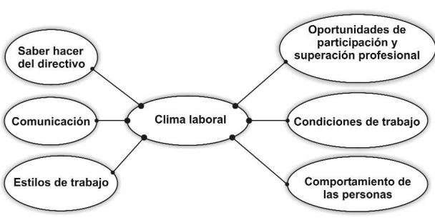

Nota: Rodríguez, Y. P., Remus, M. G. (2004). Clima organizacional: Conceptos y experiencias.

S
.

    - DIFERENCIAL.

Al estudiante le llamó la atención que, de las empresas con las que pudo hacer contacto de la lista del grafico 7, la Contraloría fue la más cordial, tendiendo en cuenta que esta no enfoca nada de creatividad u otro relacionado. A pesar de querer incursionar en las empresas culturales, el estudiante notó cierto egoísmo en cada campo al cual intentaba entrar, por lo que le parece muy importante esa capacidad de crear un ambiente donde todos se sientan a gusto, así como el de la Contraloría de Bogotá D.C. Sin embargo, es evidente que, en cuanto a libertad de expresión, es importante la prudencia en dicha entidad porque tiende a ser conservadora, en contraposición a las otras organizaciones.

    - OTROS ASPECTOS IMPORTANTES.
Algo que la sociedad logra reconocer con facilidad sobre la entidad es que ésta tiene un principio de institucionalidad que desarrolla la búsqueda de la verdad, que actúa con vigor para desarrollar sanciones administrativas o acciones legales en contra de la corrupción e incumplimiento de acuerdos establecidos. Por otro lado, la falta de información provoca que cierta cantidad de personas piensen que la Contraloría de Bogotá D.C suele tener huecos e inconsistencias en sus vigilancias por corrupción interna. Con el tiempo que ha tenido el estudiante para estar muy cerca de la entidad y de sus procesos de auditoria financiera y de gestión, se consideran absurdas las acusaciones negativas, puesto que los funcionarios se esfuerzan día a día para desarrollar un control fiscal eficiente. El estudiante ha podido evidenciar el esfuerzo, las reuniones y las visitas que estos tienen para establecer hallazgos detallados y planes de mejoramiento posibles a ejecutar.

    - OPINIONES DE LA ENTIDAD

El estudiante desea saber qué opinan las personas de la entidad, y para ello, realizó una encuesta presencial que segmentó hacia dos sujetos; funcionarios de la entidad y terceros no relacionados.

Aspectos Metodológicos

Para su elaboración, se determinó una pregunta inicial que pudiera dividir a la muestra en cuestión, la cual se evidencia en la figura 10. Posteriormente, reconocer su relación con la entidad, su opinión abierta y calificación ponderada con respecto al control fiscal de la misma, así.

FIGURA 10
ASPECTOS METODOLÓGICOS: RECOLECCIÓN DE INFORMACIÓN

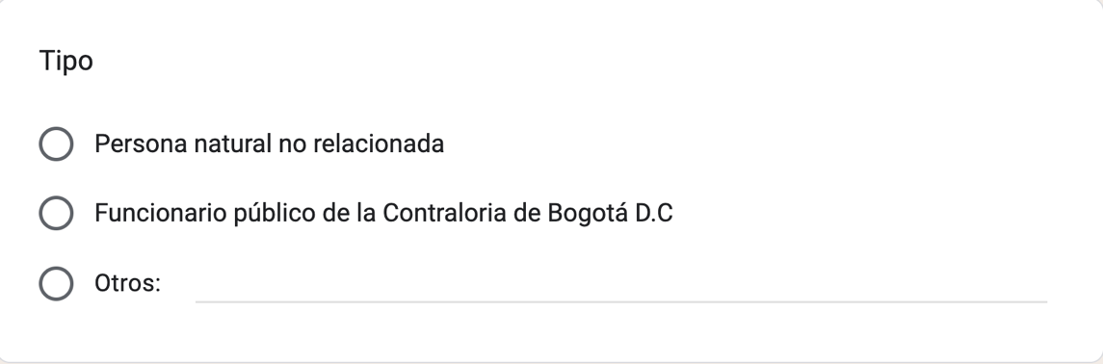
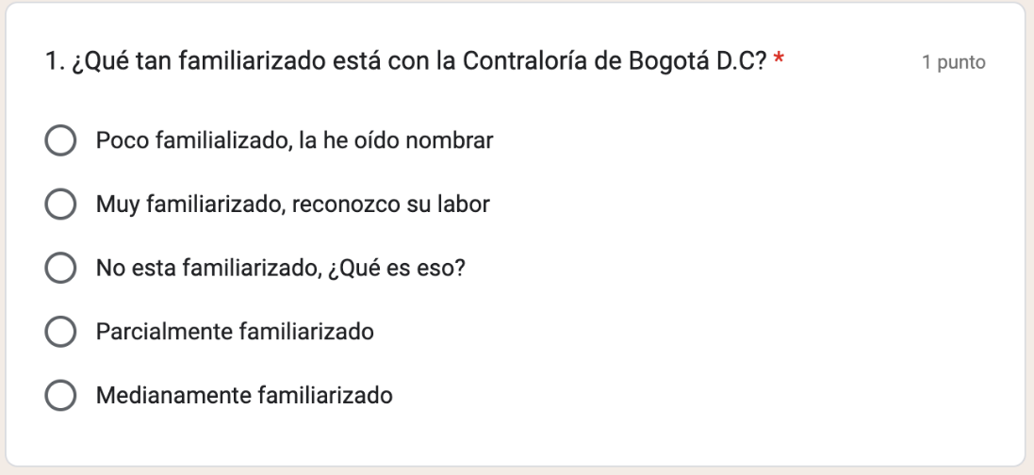
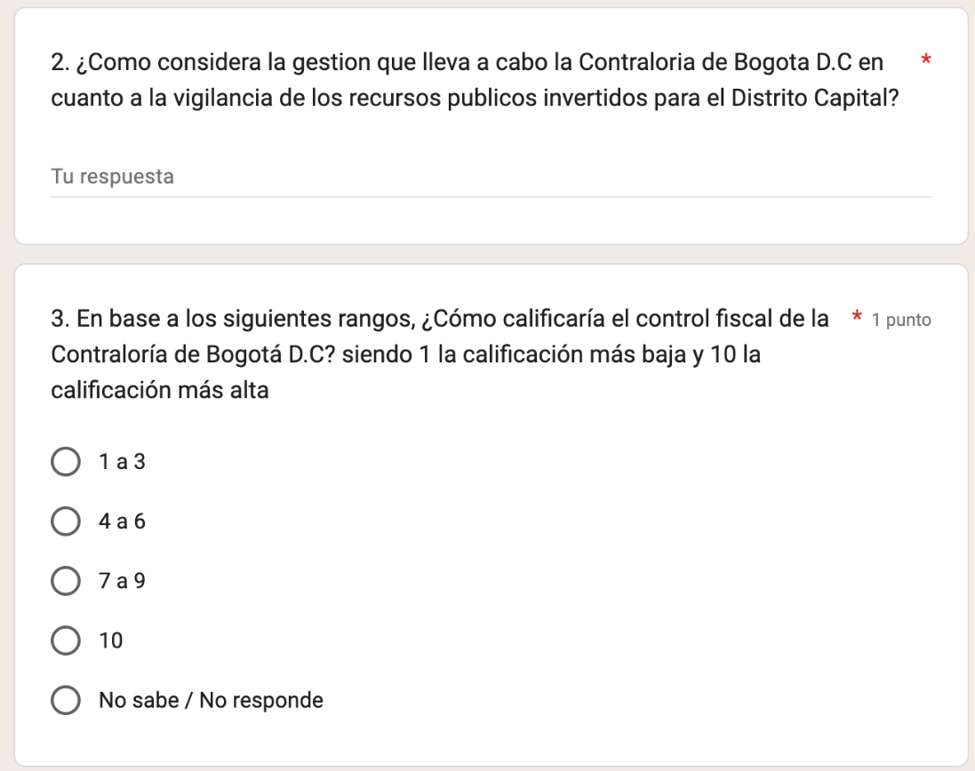
Nota: Elaboración propia

Análisis y Discusión de Resultados
La encuesta tuvo la participación de 20 personas, 30% funcionarios públicos de la entidad y 70% terceros que no están relacionadas a esta. Para justificar la muestra, la Contraloría de Bogotá cuenta con 1,200 funcionarios que, el estudiante usó como muestra representativa a sus 6 compañeros de la dirección cultura, recreación y deporte, que, si bien el margen de error es muy alto para esta primera población, el estudiante desea enfocarse en la opinión de las personas externas de la entidad, pero hacer una breve comparación con los funcionarios de esta. Esto se explica con el buen margen de error de terceros a la hora de escoger la muestra restante, el cual es 6, para un nivel de confianza del 99%.

Se reconoce que los funcionarios están muy familiarizados con la entidad, y consideran que, tanto la gestión como el control fiscal que se lleva a cabo, han sido sólidos y transparentes como suele de esperarse, en aras de los objetivos y las metas propuestas.

Con respecto al 70% de los encuestados (terceros), se evidencia que están medianamente familiarizados, es decir, conocen la entidad, sus principios, su normatividad y su función principal pero no más allá. En su mayoría, consideran que la gestión de la entidad ha sido positiva y con resultados visibles, aunque hay cierta muestra que piensa lo contrario; mencionan que Bogotá D.C no tiene la calidad de vida que se espera que tenga la capital de Colombia, y con tantos impuestos, no hay un avance contundente en el gasto público. Sin embargo, toda la muestra califica el control fiscal de la entidad de forma positiva, en un promedio de 7 a 9.

FIGURA 11
RESULTADOS DE LA ENCUESTA.
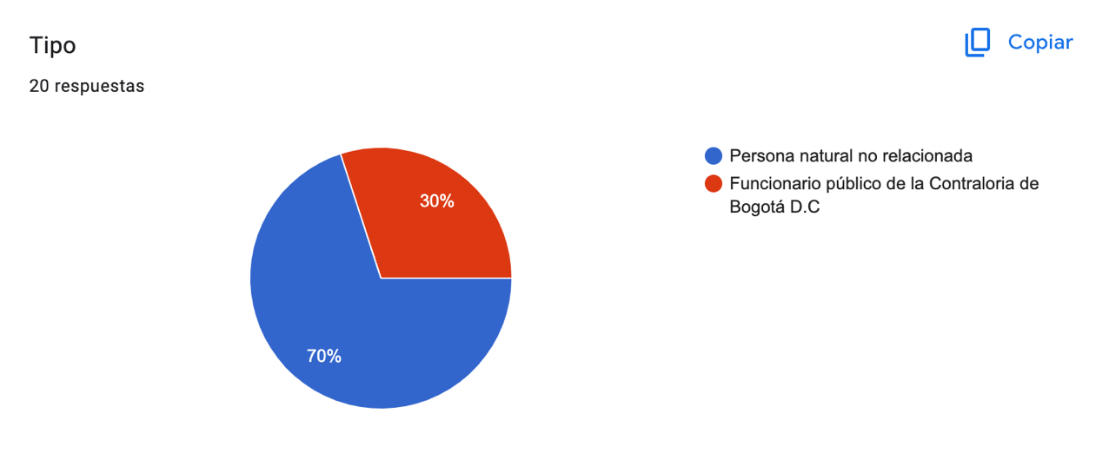
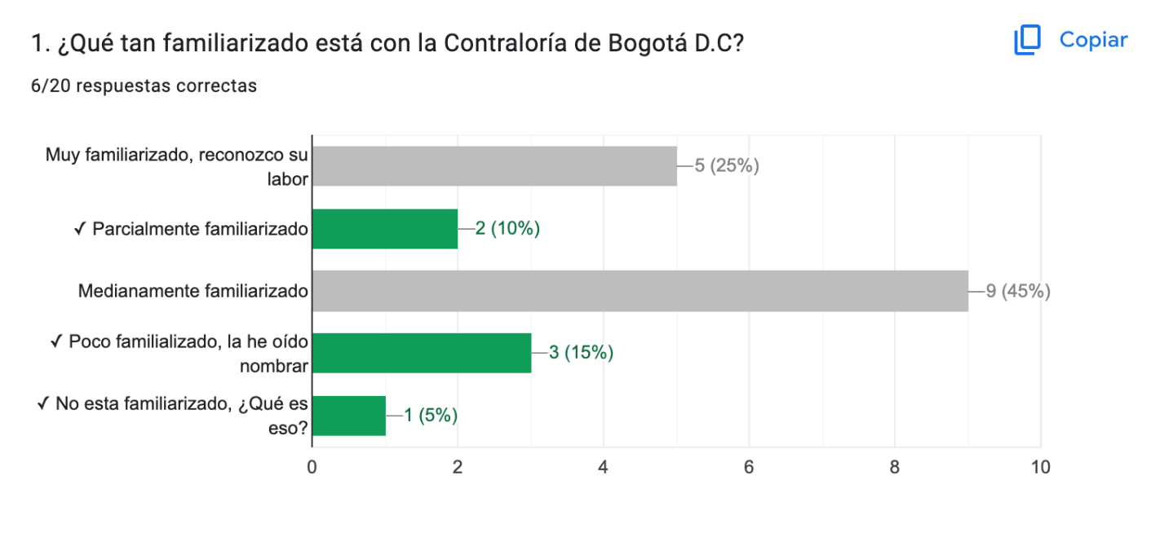
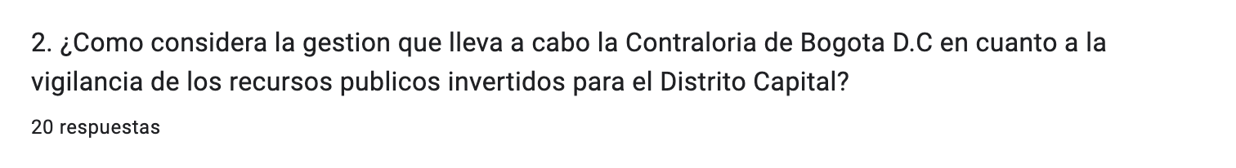
- “Es un ente importante control y cumple una función fundamental en nuestro Estado”.
- “La he escuchado solamente en noticias, que se encarga de realizar un tipo de revisión judicial en los ámbitos políticos de Bogotá”.
- “Sé que realiza como la revisión de las empresas que mueven dinero en Bogotá, como el Banco de la República o las notarías”.
- “Es una gran entidad cuya misión e meritoria en el sentido de proteger y vigilar que la administración de los recursos públicos se haga conforme a la ley y a las necesidades ciudadanas”.
- Es una institución para verificar la transparencia de las obras del distrito, y que las instituciones públicas cumplan con lo establecido en los contratos.
- “Sé ha venido haciendo una revisión detallada de las muestras asignadas de las auditorias, haciendo un control y revisión exhaustivos para encontrar cualquier novedad”.
- “Es muy importante porque permite efectuar controles a fin de evitar perdida de recursos públicos, esto especialmente a través de auditorías, y como consecuencias de ellas elaborar planes de mejoramiento con el propósito de eliminar situaciones que generen impactos económicos negativos. Igualmente, a través de procesos de responsabilidad fiscal por los daños causados se busca el reintegro de estos”.
- “Considero que ha sido eficiente, ya que se ven reflejados los resultados en beneficio a la comunidad”.
- “Eficaz porque se le da cumplimiento a la normatividad y a la guía de auditoria territorial”.
- “Oportuna porque se hacen auditoria al sujeto de control periódicamente”.
- “Considero que ha sido buena por el resultado óptimo de la calidad de vida de los ciudadanos. Sin embargo, puede mejorar”.
- “La Contraloría de Bogotá ha sabido vigilar los recursos públicos del distrito, una tarea que no es fácil pero que desempeña con transparencia”.
- “Reconozco que ha sido una empresa muy dedicada a la verdad jurídica y fiscal de los proyectos y el gasto público del distrito”.
- “Muy buena, porque actúa de forma independiente y lleva a cabo la vigilancia de forma óptima”.
- “Podría mejorar, puesto que hay una breve incertidumbre en los recursos públicos invertidos en Bogotá D.C”.
- “Siento que no ha sido ni muy buena ni muy mala. Tiene sus deficiencias pero se evidencia que se ha podido llevar de forma eficiente los recursos públicos, con las observaciones de la Contraloría”.
- “No reconozco mucho a la entidad, pero al verse implicada con los recursos públicos considero que ha tenido deficiencias porque algunas obras en Bogotá no se han culminado o están deterioradas”
- “Muy efectiva, que continuamente genera procesos de avance que se evidencian”.
- “Aquella vigilancia ha sido muy buena, porque se ha mejorado la calidad de vida de los ciudadanos en distintas partes de Bogotá”.
- “Muy regular, puesto que a Bogotá con todos los impuestos que pagan los ciudadanos no tiene una calidad de vida como se espera”.
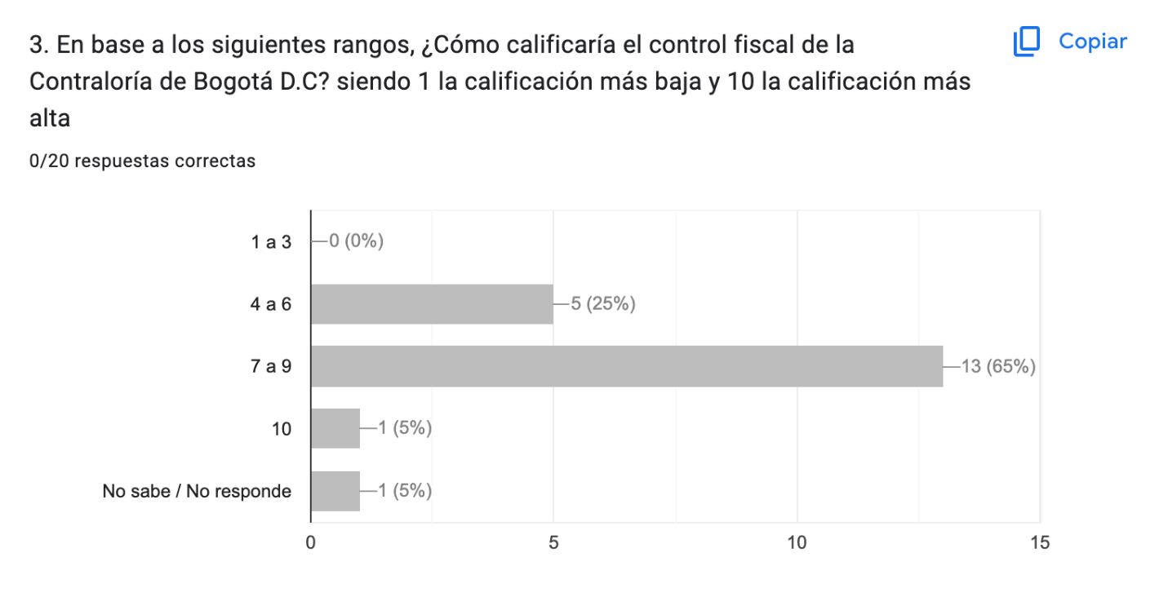
Nota: Elaboración propia

La encuesta tuvo la participación de 20 personas, 30% funcionarios públicos de la entidad y 70% terceros que no están relacionadas a esta. Se reconoce que los funcionarios están muy familiarizados con la entidad, y consideran que, tanto la gestión como el control fiscal que se lleva a cabo, han sido sólidos y transparentes como suele de esperarse, en aras de los objetivos y las metas propuestas.

Con respecto al 70% de los encuestados (terceros), se evidencia que están medianamente familiarizados, es decir, conocen la entidad, sus principios, su normatividad y su función principal pero no más allá. En su mayoría, consideran que la gestión de la entidad ha sido positiva y con resultados visibles, aunque hay cierta muestra que piensa lo contrario; mencionan que Bogotá D.C no tiene la calidad de vida que se espera que tenga la capital de Colombia, y con tantos impuestos, no hay un avance contundente en el gasto público. Sin embargo, toda la muestra califica el control fiscal de la entidad de forma positiva, en un promedio de 7 a 9.

En conclusión, el estudiante reconoce que la Contraloría de Bogotá D.C es una entidad muy reconocida a nivel distrital, y también identifica que la mayoría de los encuestados reconoce los aspectos básicos de ésta, lo cual es suficiente para argumentar la causal de la calidad de vida de los ciudadanos. Así mismo, identifica que la entidad tiene un riesgo inminente de reputación, por la alta tasa de desinformación, por tratar el gasto público, pero con el buen manejo del control fiscal (que es visible para los ciudadanos), la Contraloría de Bogotá D.C es acreedora a tener un alto índice de aprobación por parte de la ciudadanía.

  - REFLEXIÓN FINAL.

Todo este proceso de búsqueda, de capacitación laboral y de vinculación formativa le han demostrado al estudiante que para desarrollar un buen ambiente laboral y un trabajo productivo en conjunto es muy importante la primera impresión; saludar, presentarse de la mejor manera y establecer una relación sana con cualquier nuevo miembro que llegue a una organización. Esto será acreedor a un lazo no solo en aras laborales, sino en ámbitos personales, que pueden influir en un futuro cuando se necesite.

Así mismo, es importante comprender la funcionalidad de la empresa de la cual se hace parte como empleado, ya que esto permite cuidar la reputación de la misma y equilibrar la desinformación que se encuentra de vez en cuando.

PARTE II
ANALISIS DOFA

Para realizar el análisis DOFA, se implementó la matriz de evaluación MEFI y MEFE de la Contraloría de Bogotá D.C, determinando la ponderación (el peso de cada factor con respecto a los objetivos estratégicos de la entidad), la calificación (la importancia de cada factor sobre su impacto en la entidad) y el valor (tanto impacto como importancia relativa de los factores en la entidad) , así:

GRÁFICO 7
MATRIZ MEFI
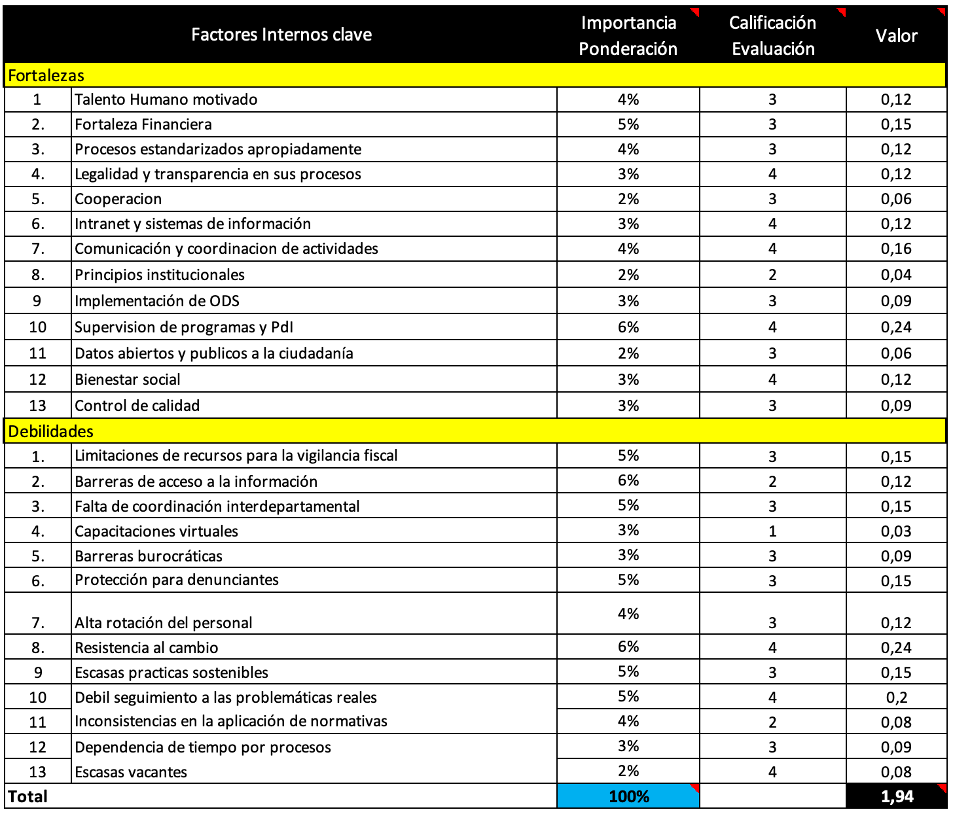

Nota: Elaboración propia

Como fortalezas, el estudiante destaca la buena estandarización de procesos internos, la transparencia y trabajo colectivo en los procesos respectivos, el talento humano, como un grupo esencial a la hora de cooperar eficientemente, bajo los principios de la entidad, y llevar a cabo el sustento respectivo del control fiscal. Sin embargo, encuentra como debilidades internas las barreras que se presentan a la hora de recopilar información de un sujeto de control, la alta rotación de personal, puesto que constantemente los funcionarios cambian de departamento, así como los contratistas, que van y vienen, y la resistencia al cambio tecnológico; tanto su equipo de trabajo como los funcionarios del sector tienden a mantener su trabajo con equipos que podrían ser optimizados y actualizados. Gracias a la calificación y ponderación estimada por parte del estudiante (la cual se lleva a cabo en aras de proponer un plan de mejoramiento concreto), la entidad tiene una base sólida en fortaleza financiera, transparencia y legalidad y supervisión de programas, sin embargo, hay que tener cuidado con el acceso de la información y la seguridad cibernética, así como la coordinación interdepartamental, los cuales juegan un papel crucial en el desarrollo del control fiscal y se deben llevar a cabo de la mejor manera posible.

GRAFICO 8
MATRIZ MEFE
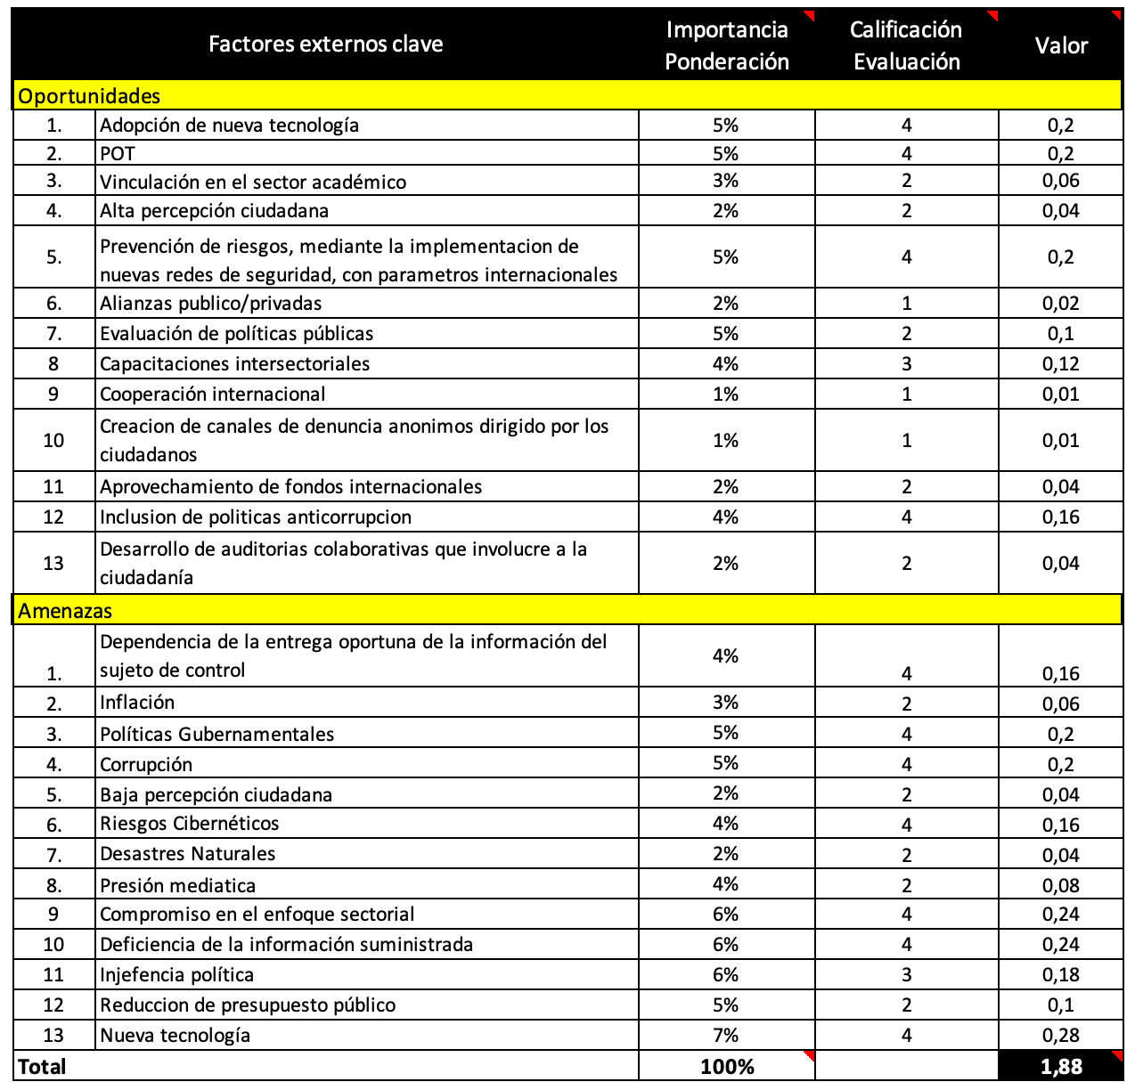

Nota: Elaboración propia

Con respecto a los factores externos, el estudiante encuentra varias oportunidades que evidenció a lo largo de su práctica. Por ejemplo, una mayor capacitación externa del sujeto de control resulta útil para estudiar la toma de decisiones o los fundamentos de un contrato ejecutado. Por otro lado, evidenció que la Contraloría de Bogotá D.C tiene múltiples amenazas que debe prever, como protocolos de seguridad en caso de catástrofes o desastres naturales, y la resistencia al cambio.

Ahora bien, según el valor total de la matriz, se puede concluir que la entidad tiene una posición relativamente fuerte en relación con los factores mencionados, pero al igual que la anterior matriz, presenta áreas de mejora que se deben atender; se determina que la entidad tiene un entorno desafiante con diversas amenazas, pero puede usar a su favor las oportunidades, como la adopción de nueva tecnología y prevención de riesgos para fortalecer las falencias de la misma.

PARTE III
PLAN DE MEJORAMIENTO

Después de haber determinado los factores de la matriz DOFA a nivel interno y externo de la Contraloría de Bogotá D.C, en el gráfico 9 se relacionan las 4 variables, con el fin de generar un panorama más específico sobre las estrategias a implementar, y generar una propuesta de valor que conlleve al mejoramiento de la entidad. Para ello, se proponen las estrategias entre las Fortalezas y oportunidades, Debilidades y Oportunidades, fortalezas y amenazas y debilidades y amenazas. Posteriormente se resumen las estrategias más significativas para generar un plan de mejoramiento.

Para llevar a cabo una ruta especifica de acción, se generan las calificaciones en orden de mayor a menor.

Para relacionar las variables, se tiene en cuenta la relación intrínseca de los factores internos (Fortalezas y debilidades) y los factores externos (oportunidades y amenazas).

GRAFICO 9
MATRIZ DOFA
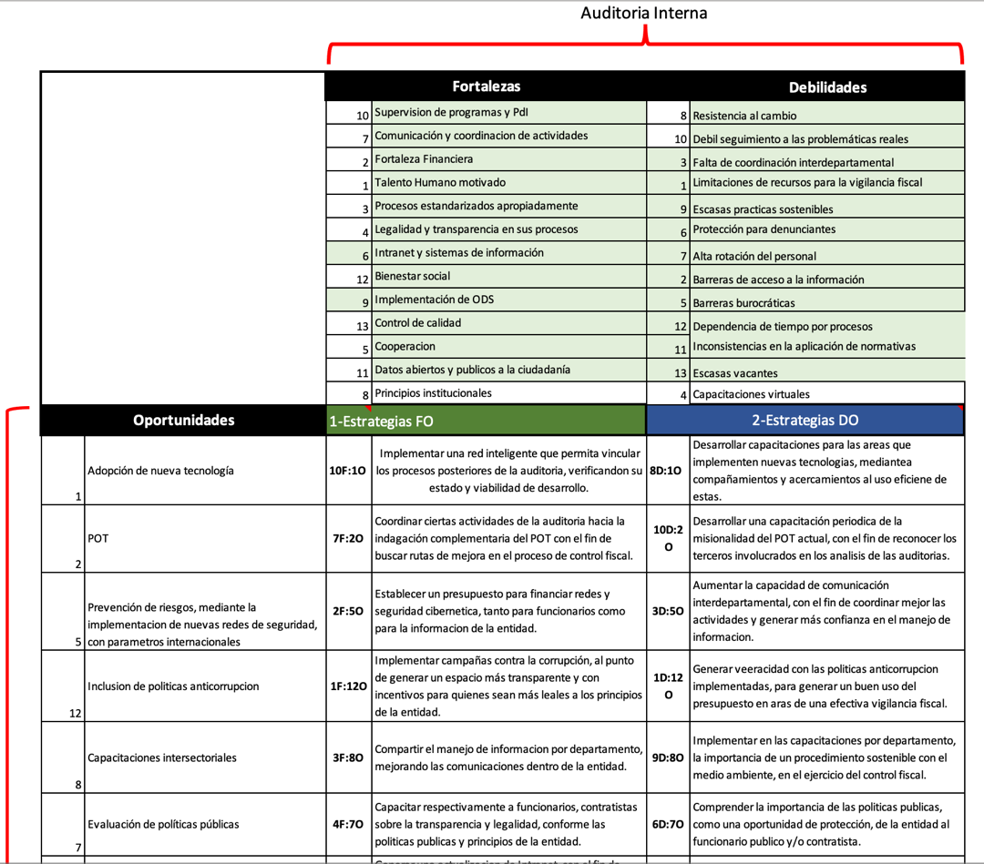
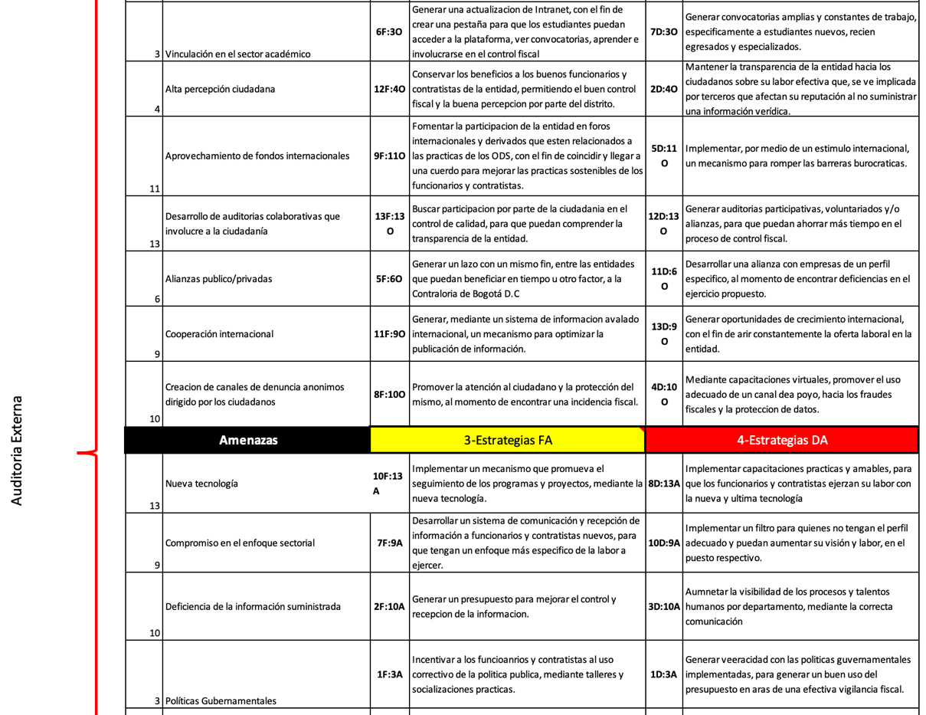
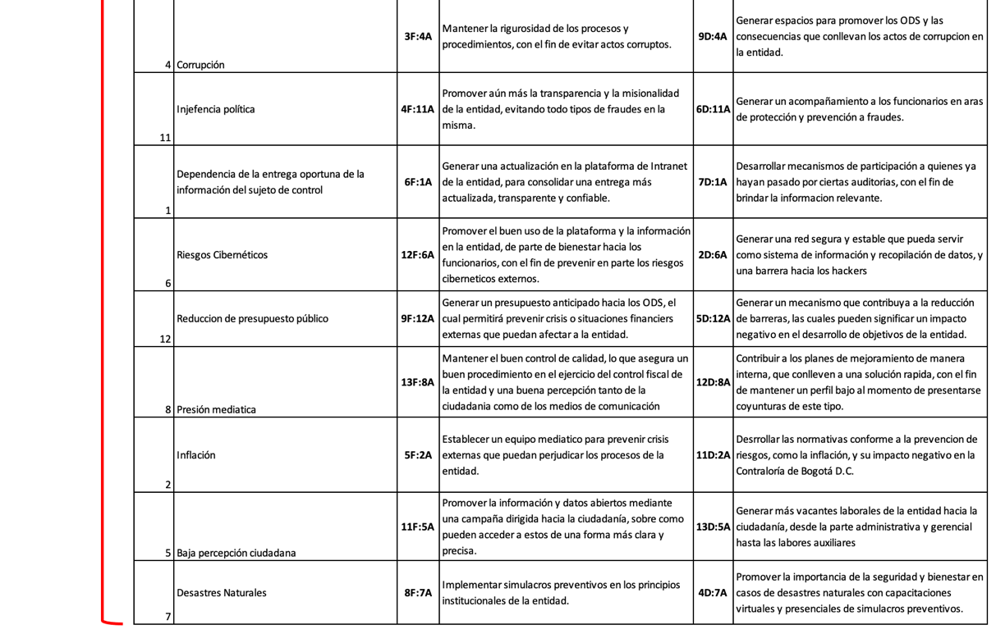
Nota: Elaboración propia

Gracias a los 4 grupos de estrategias y a la relación de los factores entre sí, se puede evidenciar un patrón sobre las estrategias acreedoras a la optimización de procesos y mejoramiento de la Contraloría de Bogotá D.C, así.

GENERAL:
En primer lugar, Se deben promover las practicas legales y transparentes; No quiere decir que no estén presentes, simplemente es para reforzar este ámbito, porque al ser una entidad muy grande que está continuamente revisando el gasto público y se encuentra “en el ojo del huracán”, es importante sostener la reputación de la misma con la responsabilidad legal que le compete.

En segundo lugar, se propone como estrategia la implementación de un medio alternativo para acceder a la información de un sujeto de control, porque el estudiante evidenció que al momento de pedírsela al IDRD, ésta no estaba completamente suministrada o requería un ajuste, que equivale tiempo. Esto puede deberse a que se le pide la información al director y no por departamentos, lo cual se podría implementar. Es importante la información completa y verídica tanto para el equipo como para la entidad.

En tercer lugar, la ética de la Contraloría de Bogotá D.C ha sido un pilar crucial en el buen desarrollo de las actividades y el clima organizacional, por ende, se propone mantenerlo, junto a los incentivos equitativos y apropiados que maneja la entidad. Desde actividades de integración hasta desayunos especiales, seguir integrando aún más a los funcionarios entre sí, en un ambiente sano, cooperativo y leal, con el fin de mejorar la comunicación interna y su labor en conjunto.

ESPECIFICO

El ámbito tecnológico; Se propone mejorar, incursionar o abundar más a fondo sobre el potencial que tendrían las nuevas tecnologías dentro de la entidad. En primer lugar, las capacitaciones sobre las plataformas de información como Intranet y Sigespro suelen ser muy superficiales. Así mismo, la plataforma suele tener errores de carga de documentos y límites de procesos. También, ahorrar procesos con las herramientas de Inteligencia Artificial, como, por ejemplo, pedirle que desarrolle el formato del plan de trabajo que, generalmente hace el gerente y podría optimizar su tiempo.

PLAN DE MEJORAMIENTO

En base a esto, se propone como plan de mejoramiento definitivo la implementación y actualización de tecnología interna en la entidad. Partiendo desde una mejora continua en la plataforma y accesibilidad de información y comunicación en toda la red de la Contraloría de Bogotá D.C

En base a las 3 matrices, su implicación y análisis respectivo, se propone que, mediante la fortaleza financiera que maneja la entidad, destinar un presupuesto para invertir en el diseño y desarrollo de una red nueva e inteligente, capaz de aumentar el límite de datos, de movimientos, las comunicaciones internas e interdepartamentales, filtros de funcionarios a asignar en la entidad, seguimiento optimizado de los planes, programas, proyectos, hallazgos, DPCs y demandas, y participaciones, tanto de funcionarios y contratistas internos, como de estudiantes y aspirantes externos.

De manera cuantitativa, se estima que el diseño, implementación y desarrollo de una nueva red inteligente tomaría de 18 a 24 meses, e implicaría una inversión de aproximadamente 10 mil millones de pesos, los cuales irían destinados a la infraestructura, servidores con mayor capacidad, sistemas de seguridad mejorados y capacitación inicial del personal. Esto provocaría el aumento de los costos operativos anuales a 1,5 millones de pesos, los cuales incluyen el mantenimiento, actualizacions y cudiados de otras indoles de la red. A pesar de generar estos costos tan elevados, hay que tener en cuenta que la compañía tiene una fortaleza financiera muy grande, y esta iniciativa podría incrementar la eficiencia operativa en un 40% (estimado por el organigrama por procesos), reduciendo el tiempo de respuesta en un 20% (a comparación del actual) y mejoras en el seguimiento y control de los proyectos de inversión, derechos de petición y otras comunicaciones externas en un 25%.

Por otro lado, se propone el desarrollo de nuevas y seguidas capacitaciones, debido al alto índice de rotación de personal, específicamente sobre la nueva tecnología a considerar, la misionalidad del POT como oportunidad aprovechable, las políticas públicas (sobre todo a los contratistas porque suelen ser arquitectos o ingenieros que, al momento de generar el informe preliminar y final, tienden a desviarse un poco con respecto a la verdadera funcionalidad de la entidad. También, capacitar sobre la importancia de un procedimiento sostenible y ODS, en el ejercicio del control fiscal, por ejemplo, usar solo papel reciclable, apagar la luz en el día, etc.

Entonces, se planifica un ciclo de capacitaciones trimestrales durante dos años, con 8 sesiones en total, las cuales desarrollen los aspectos de la nueva tecnología en la entidad, asi como las rutas optimas del POT y las políticas públicas, y la sostenibilidad. Debido a la gran magnitud de personal, bienes y servicios para estas capacitaciones, los costos se estiman alrededor de 1,2 millones de pesos, teniendo en cuenta que esta se certificará por cada funcionario o funcionaria que participe. Gracias a esto, se espera que la rotación del personal disminuya significativamente en un 15%, debido a que los funcionarios tienen y entienden las herramientas a su disposición.

PARTE IV
CONCLUSIONES DE LA PRACTICA

En el desarrollo de la práctica, el estudiante logró percibir cuales fueron los campos de formación más importantes que le permitieron llevar a cabo su labor en la entidad de forma satisfactoria; En primer lugar, la responsabilidad social, como un factor fundamental sobre el compromiso con su entorno y su equipo de trabajo. Habilidades gerenciales, donde el estudiante pudo comprender las capacidades y competencias de un líder al momento de dirigir, motivar y coordinar equipos para realizar los objetivos propuestos de la forma más efectiva posible y como generar una comunicación asertiva al momento de proponer una idea. Estadística inferencial, descriptiva y probabilidad, puesto que el análisis de datos en una muestra significativa le permitió reconocer la veracidad de las metas de los proyectos de inversión del IDRD. Administración Financiera 1 y 2 por la comprensión, manejo y rendición de cuentas en los contratos y actas administrativas del IDRD. Análisis organizacional y Gerencia Estratégica para evidenciar el plano general del equipo de trabajo y evaluar el clima laboral, el DOFA y las oportunidades de mejora, Sistemas de información gerencial y distribución de recursos para realizar el control de calidad de los documentos en el expediente electrónico.

Ahora bien, con respecto al plan de estudios, unificaría Proceso Administrativo con Análisis organizacional y Teoría de la organización con Comportamiento organizacional. Estas tienen la misma teoría de la estructura de una empresa, y comparten ideas similares que se podrían unificar en una sola materia. También, derecho empresarial podría estar divido en 2 materias, la primera podría ser un enfoque general, sobre qué incluye un contrato o los lineamientos de una empresa con respecto su naturaleza, y la segunda podría ir enfocada a las cesantías, terminologías u otros. Por último, se propone cambiar la dinámica o el syllabus de innovación y emprendimiento, dándole más amplitud sobre las necesidades o ideas de los estudiantes, hasta la oportunidad de llevar esas ideas como opción de grado con el acompañamiento de un profesor.

La práctica en la Contraloría de Bogotá D.C ha sido fundamental en el proceso formativo del estudiante como Administrador de Empresas. Considera que sus tareas principales son acreedoras a actividades pertinentes para su aprendizaje y adquisición de experiencia. Durante su trabajo, ha podido manejar y optimizar mejor su tiempo, ha podido aprender sobre el poder de la cordialidad y de un ambiente sano para trabajar, ha podido comunicar sus ideas sin miedo al rechazo y ha podido evidenciar el impacto de su labor en el mundo real. Ha sido una experiencia con desafíos, pero muy hermosa, llena de enseñanzas y nuevos compañeros.

A nivel personal, el estudiante logró complementar las habilidades interpersonales como la comunicación asertiva, resolver conflictos y un trabajo en equipo eficiente. Durante el proceso, identificó las fortalezas y debilidades como oportunidad de mejora. Aprendió a gestionar su tiempo de forma óptima para equilibrar su vida laboral, académica y artística. Logró ampliar su red de contactos con la entidad y aprendió a adaptarse a los diferentes entornos laborales.

A nivel profesional, el estudiante logró aprender nuevas aplicaciones como el SIGESPRO (Sistema de Gestión del Proceso) relacionadas al campo laboral, contribuyó de manera significativa en el control de calidad y la estandarización de los documentos en el proceso de la Auditoría Financiera y de Gestión del IDRD, logró realizar un balance sobre las metas y los resultados en una estadística ponderada, desarrolló una postura más crítica sobre la rendición de cuentas, estados financieros, balance general y flujo de caja del IDRD, comprendió la misión y visión de la Contraloría de Bogotá D.C, y desarrolló una reputación profesional positiva dentro y fuera de la oficina, gracias a su buena disposición.

La Contraloría de Bogotá es una entidad muy grande que abarca más de 6 departamentos internos, en el proceso del control fiscal. Esto permite que la compañía no tenga tantas recomendaciones puntuales sobre sus puestos de trabajo, aunque el estudiante podría sugerir la actualización periódica de la tecnología, desde los equipos de trabajo hasta un algoritmo que pueda ayudar en la remisión de los informes del equipo auditor. Por otro lado, involucrar a la ciudadanía en el marco fiscal, fomentando su participación y opinión sobre las irregularidades en el distrito, yendo en conjunto a solucionar un fin.

En conclusión, el estudiante se siente satisfecho en su puesto de trabajo y las contribuciones que este le ha dejado en su vida personal y profesional.

Lista de Referencia o Bibliografía
- Consejo de Bogotá. (2016, Diciembre 21). Acuerdo 658. Registro Distrital 5982. https://www.alcaldiabogota.gov.co/sisjur/normas/Norma1.jsp?dt=S&i=67734
- Sánchez, C. (13 de febrero de 2020). Notas al Pie. Normas APA (7ma edición)
- Contraloría de Bogotá D.C. (s. f.). Reseña histórica. De https://www.contraloriabogota.gov.co/resena-historica
- Contraloría de Bogotá. (2002 11 de junio). Resolución reglamentaria 022 de 2002. Por la cual se adopta el nuevo logosímbolo institucional de la Contraloría de Bogotá, Distrito Capital. Registro distrital 2655. https://www.alcaldiabogota.gov.co/sisjur/normas/Norma1.jsp?i=5643
- Contraloría de Bogotá (s. f.). Misión y Visión. Sede Electrónica. De https://www.contraloriabogota.gov.co/mision_y_vision
- Acuerdo 658 de 2016 de 2016 Consejo de Bogotá D.C (2016) Registro Digital 5982 de Diciembre 26 de 2016. https://www.alcaldiabogota.gov.co/sisjur/normas/Norma1.jsp?dt=S&i=67734
- Contraloría de Bogotá D.C (2003, 02 de octubre). Manejo de los expedientes de Auditoria en el Proceso de Vigilancia y Control a la Gestión Fiscal - PVCGF. Circular interna.
- Contraloría de Bogotá (s. F.) Código de Integridad. De https://www.contraloriabogota.gov.co/sites/default/files/2022-12/Codigo%20de%20Intregridad%202022.pdf
- Contraloria de Casanare (s. f.) ¿Qué tipos de control aplica la Contraloría? De https://www.contraloriacasanare.gov.co/es/preguntas-frecuentes/que-tipos-de-control-aplica-la-contraloria
- Contraloria de Bogotá D.C (s. f.) Directorio de funcionarios. De https://www.contraloriabogota.gov.co/directorio-de-funcionarios
- Montoya Mejía, Sebastian (s. f) [Perfil]. Linkedin. De https://www.linkedin.com/in/sebastian-montoya-mejia-91361343/?originalSubdomain=co
- Cortes Macias, Diego (s. f.) [Perfil]. Linkedin. De https://www.linkedin.com/in/diego-cortes-macias-60b67032/?originalSubdomain=co
- Referencias LinkedIn con APA, 7ma Edición. (2020). Normas APA PRO. https://normasapa.pro/referencias-linkedin-con-apa-7ma-edicion/
- OpenAI. (2024, 15 de Febrero). ChatGPT. ¿Cómo se define el personal de apoyo en la Contraloría de Bogotá D.C? [Modelo de lenguaje GPT-3]. De https://chat.openai.com/auth/login?next=%2F%3Fmodel%3Dtext-davinci-002-render-sha
- Contraloría de Bogotá D.C. (2024). Matriz gestión de riesgo de no detección.
- Curriculum y trabajo (s. f. ) Como hacer un buen CV de artista: guía, ejemplos y plantillas. De https://curriculumytrabajo.com/cv-artista/
- Chiquiza, Ed (s. f.) [Perfil]. LinkedIn. De https://www.linkedin.com/in/ed-chiquiza-10a9881b6/?originalSubdomain=co

- ASALE. (s/f). pordebajear. «Diccionario de americanismos». De https://www.asale.org/damer/pordebajear
- Najera, David (s. f. ) [Perfil]. LinkedIn. De https://www.linkedin.com/in/davidnajeradj/?originalSubdomain=co
- Obispo, Melkis (s. f. ) [Perfil]. LinkedIn. De https://www.linkedin.com/in/melkiso/
- de Programas y Proyectos, B. D. (s/f). ALCALDÍA MAYOR DE BOGOTÁ, DISTRITO CAPITAL. Gov.co. De https://www.idrd.gov.co/sites/default/files/t_4_planeacion/2024-01/ficha-ebi-7852-diciembre-2023.pdf
- Carrasco, I. J. (2023, agosto 2). La nueva filosofía de trabajo que promete hacernos más felices. Vogue Business. https://business.vogue.es/tendencias/articulos/trabajo-tendencia-entono-laboral-feliz-filosofia-meraki/829
- Reyes, R. (2018, agosto 23). IKIGAI: LA FILOSOFÍA QUE TE CAMBIARA POR SIEMPRE. ADULTO MAYOR INTELIGENTE. http://www.adultomayorinteligente.com/ikigai-la-filosofia/
- OpenAI. (2024, 6 de marzo). ChatGPT. ¿Los clientes de la Contraloría de Bogotá D.C son las entidades a quienes vigila? [Modelo de lenguaje GPT-3] Recuperado de https://chat.openai.com/c/f6a12a8c-669d-4424-ab3e-b3389523b3ef
- Contraloría de Bogotá D.C. (2012, 08 de octubre). Estudio técnico soporte de la propuesta de ajuste organizacional de la Contraloría de Bogotá. TOMO 2 PROPUESTA
- Abinadí Mena (2027, 4 de mayo). Segmento 1, comunicación en la organización y liderazgo [video]. YouTube. https://www.youtube.com/watch?v=smUmUp9cIgM

- Yaulilahua-Huacho, R. (2023). Influencia del Clima Organizacional en el Rendimiento Laboral: Un Estudio Empírico en la Industria de Telecomunicaciones 2022. Journal of Economic & Social Science Research (JESSR), 3(3), 25–38. https://doi.utadeoproxy.elogim.com/10.55813/gaea/jessr/v3/n3/71
- Banegas, C. M., & Cardona, D. C. (2017). Incidencia del Clima Organizacional en la Motivación de los Empleados de la Universidad Católica de Cuenca. PODIUM, 101-129. https://revistas.uees.edu.ec/index.php/Podium/article/view/80
- Nury, V. C., & Caicheb, M. A. (2018). Incidencia del clima organizacional en el desempeño laboral, el servicio al cliente: Corporación de Telecomunicaciones del Cantón La Libertad. Revista Universidad y Sociedad, 10(1). scielo.sld.cu/scielo.php?script=sci_arttext&pid=S2218-36202018000100180
- Rodríguez, Y. P., & Remus, M. G. (2004). Clima organizacional: conceptos y experiencias. Transporte Desarrollo y Medio Ambiente, 24(1/2), 27–30.
- Desk, E. (2023, marzo 15). ¿Cómo son las oficinas de Google y cómo están decoradas? Eleva. https://elevadesk.com/blogs/productividad-y-creatividad/como-son-las-oficinas-de-google-y-como-estan-decoradas
- Mister TOP (2019, 19 de marzo). Mr. Increíble en su oficina [Video]. YouTube. https://www.youtube.com/watch?v=wxVL20xnb90
- Contraloría de Bogotá D.C (s. f. ). Preguntas y respuestas frecuentes. Recuperado de https://portal1.contraloriabogota.gov.co/sites/default/files/Contenido/Preguntas_Frecuentes/Preguntas%20y%20respuestas%20-%20Documento%20final.pdf
- OpenAI. (2024, 8 de marzo). ChatGPT. ¿Qué empresas compiten con la Contraloría de Bogotá D.C.? [Modelo de lenguaje GPT-3] Recuperado de https://chat.openai.com/c/b83f3e65-c20c-40f5-9c4b-288ba640952d
- Lenis, A. (2022, marzo 9). Competencia directa e indirecta: definición, diferencias y ejemplos. Hubspot.es. https://blog.hubspot.es/marketing/competencia-directa-indirecta
- Organismos de inspección, vigilancia y control. (2022, diciembre 20). Secretaría Distrital de Desarrollo Económico; SDDE. https://desarrolloeconomico.gov.co/entidades-control/
- Funciones - Auditoria General de la República. (s/f). Gov.co. De https://www.auditoria.gov.co/auditoria/la-auditoria/funciones
- Boletín Diario Nº. 196 sábado 2 de septiembre de 2017. (s/f). Gov.co. De https://concejodebogota.gov.co/boletin-diario-n-196-sabado-2-de-septiembre-de-2017/cbogota/2017-09-04/145813.php
- Página Web - Procuraduría General de la Nación. (s/f). Gov.co. De https://www.procuraduria.gov.co/Pages/Inicio.aspx
- Veeduría Distrital Prevención - Transparencia - Incidencia. (s/f). Gov.co. De http://suba.gov.co/content/veeduria-distrital-prevencion-transparencia-incidencia
- Personería de Bogotá. (s/f). Gov.co. De https://redempresarial.movilidadbogota.gov.co/?q=empresas/empresas-en-la-red/personer%C3%AD-de-bogot%C3%A1
- Rodríguez Martínez, Juan David. Ruiz Falach, Michael Andrés (2021, 4 de febrero) Caracterización de usuarios, partes interesadas y grupos de interés. https://www.contraloriabogota.gov.co/sites/default/files/2023-08/PPCCPI-09%20Caraterizacion%20de%20Usuarios%20y%20Grupos%20de%20Inter%C3%A9s%20V2.0_.pdf
- Linares, J. L. (2019). The importance of citizen participation in the exercise of fiscal control. Edu.co. De https://repository.usta.edu.co/bitstream/handle/11634/16889/leonlinaresjuliana2019.pdf?sequence=4&isAllowed=y#:~:text=La%20Contralor%C3%ADa%20General%20de%20la,el%20ejercicio%20del%20control%20fiscal.
- ContraloriadeBogota. (s/f). Contraloría de Bogotá aliada con los Objetivos de Desarrollo Sostenible (ODS). Sede Electrónica. De https://www.contraloriabogota.gov.co/contraloria-de-bogota-aliada-con-los-objetivos-de-desarrollo-sostenible-ods
- Ley 42 de 1993 - Gestor Normativo. (s/f). Gov.co. De https://www.funcionpublica.gov.co/eva/gestornormativo/norma.php?i=289
- ¿Qué es una auditoría y cuáles son sus técnicas? (2024, febrero 28). IQS. https://iqs.edu/es/blog/que-es-una-auditoria-y-cuales-son-sus-tecnicas/
- Expediente Electrónico. (s/f). Minciencias. De https://minciencias.gov.co/glosario/expediente-electronico
- Gómez, L. (2023, octubre 10). Los 55 elefantes blancos que le cuestan $1,5 billones a Bogotá: esto fue lo que encontró la Contraloría. infobae. https://www.infobae.com/colombia/2023/10/10/los-55-elefantes-blancos-que-le-cuestan-15-billones-a-bogota-esto-fue-lo-que-encontro-la-contraloria/

Se establece mediante la evaluación de los procesos administrativos, desempeño, indicadores de rentabilidad, entre otros.
Administrador deportivo especialista en gerencia de finanzas, y con más de 10 años en el sector público. Su correo institucional es dfcortes@contraloriabogota.gov.co y su teléfono directo es 3165355897 (Cortes, s. f. ).
Desempeñan un papel fundamental en la entidad; proporcionan los recursos y la asistencia necesaria para que los equipos y los funcionarios de la entidad pueda cumplir con sus funciones de manera efectiva. Incluye secretarias, asistentes administrativos, personal de archivo, mensajeros, técnicos de sistemas, entre otros (OpenAI, 2024).
Se debe tener en cuenta que, para las entidades públicas como IDARTES, FUGA y la Orquesta Filarmónica de Bogotá, las practicas son llevadas a cabo por medio de una convocatoria, y el estudiante no la aprobó por requisitos.
Debido a que los datos son de 2012 pero suele variar la muestra de las corporaciones a evaluar.
Debido a que se encuentran en el mismo mercado, pero pueden ejercer otros métodos, productos y/o servicios diferentes (Lenis. A, 2022) sobre el control fiscal de los recursos públicos a nivel distrital.
La información que la Contraloría de Bogotá D.C le solicita a un sujeto de control es muy importante para el proceso de auditoria distrital, que la falta u omisión de esta puede generar errores en los análisis y/o recolección de datos de la entidad, así como sanciones establecidas en el decreto 403 de 2020.

